
UNIVERSIDADE DO ESTADO DA BAHIA
DEPARTAMENTO DE EDUCAÇÃO – CAMPUS I
MESTRADO PROFISSIONAL GESTÃO E TECNOLOGIAS APLICADAS À EDUCAÇÃO (GESTEC)
AREA II – PROCESSOS TECNOLÓGICOS E REDES SOCIAIS

GELTON SANTOS DA CRUZ

PORTAL LADIMA: CONFECÇÃO DA INTERFACE DO LABORATÓRIO DIGITAL DE ENSINO DA MATEMÁTICA.

Salvador
Ba
UNIVERSIDADE DO ESTADO DA BAHIA
DEPARTAMENTO DE EDUCAÇÃO – CAMPUS I
MESTRADO PROFISSIONAL GESTÃO E TECNOLOGIAS APLICADAS À EDUCAÇÃO (GESTEC)
AREA II – PROCESSOS TECNOLÓGICOS E REDES SOCIAIS

GELTON SANTOS DA CRUZ

PORTAL LADIMA: CONFECÇÃO DA INTERFACE DO LABORATÓRIO DIGITAL DE ENSINO DA MATEMÁTICA

Trabalho de conclusão de curso no formato de dissertação apresentada ao curso de Mestrado Profissional em Gestão e Tecnologias Aplicadas a Educação da Universidade do Estado da Bahia como requisito parcial para obtenção do título de Mestre em Gestão e Tecnologias Aplicadas a Educação na área de concentração: Processos tecnológicos e redes sociais
Orientador: Prof. Dr. André Ricardo Magalhães

Salvador
Ba

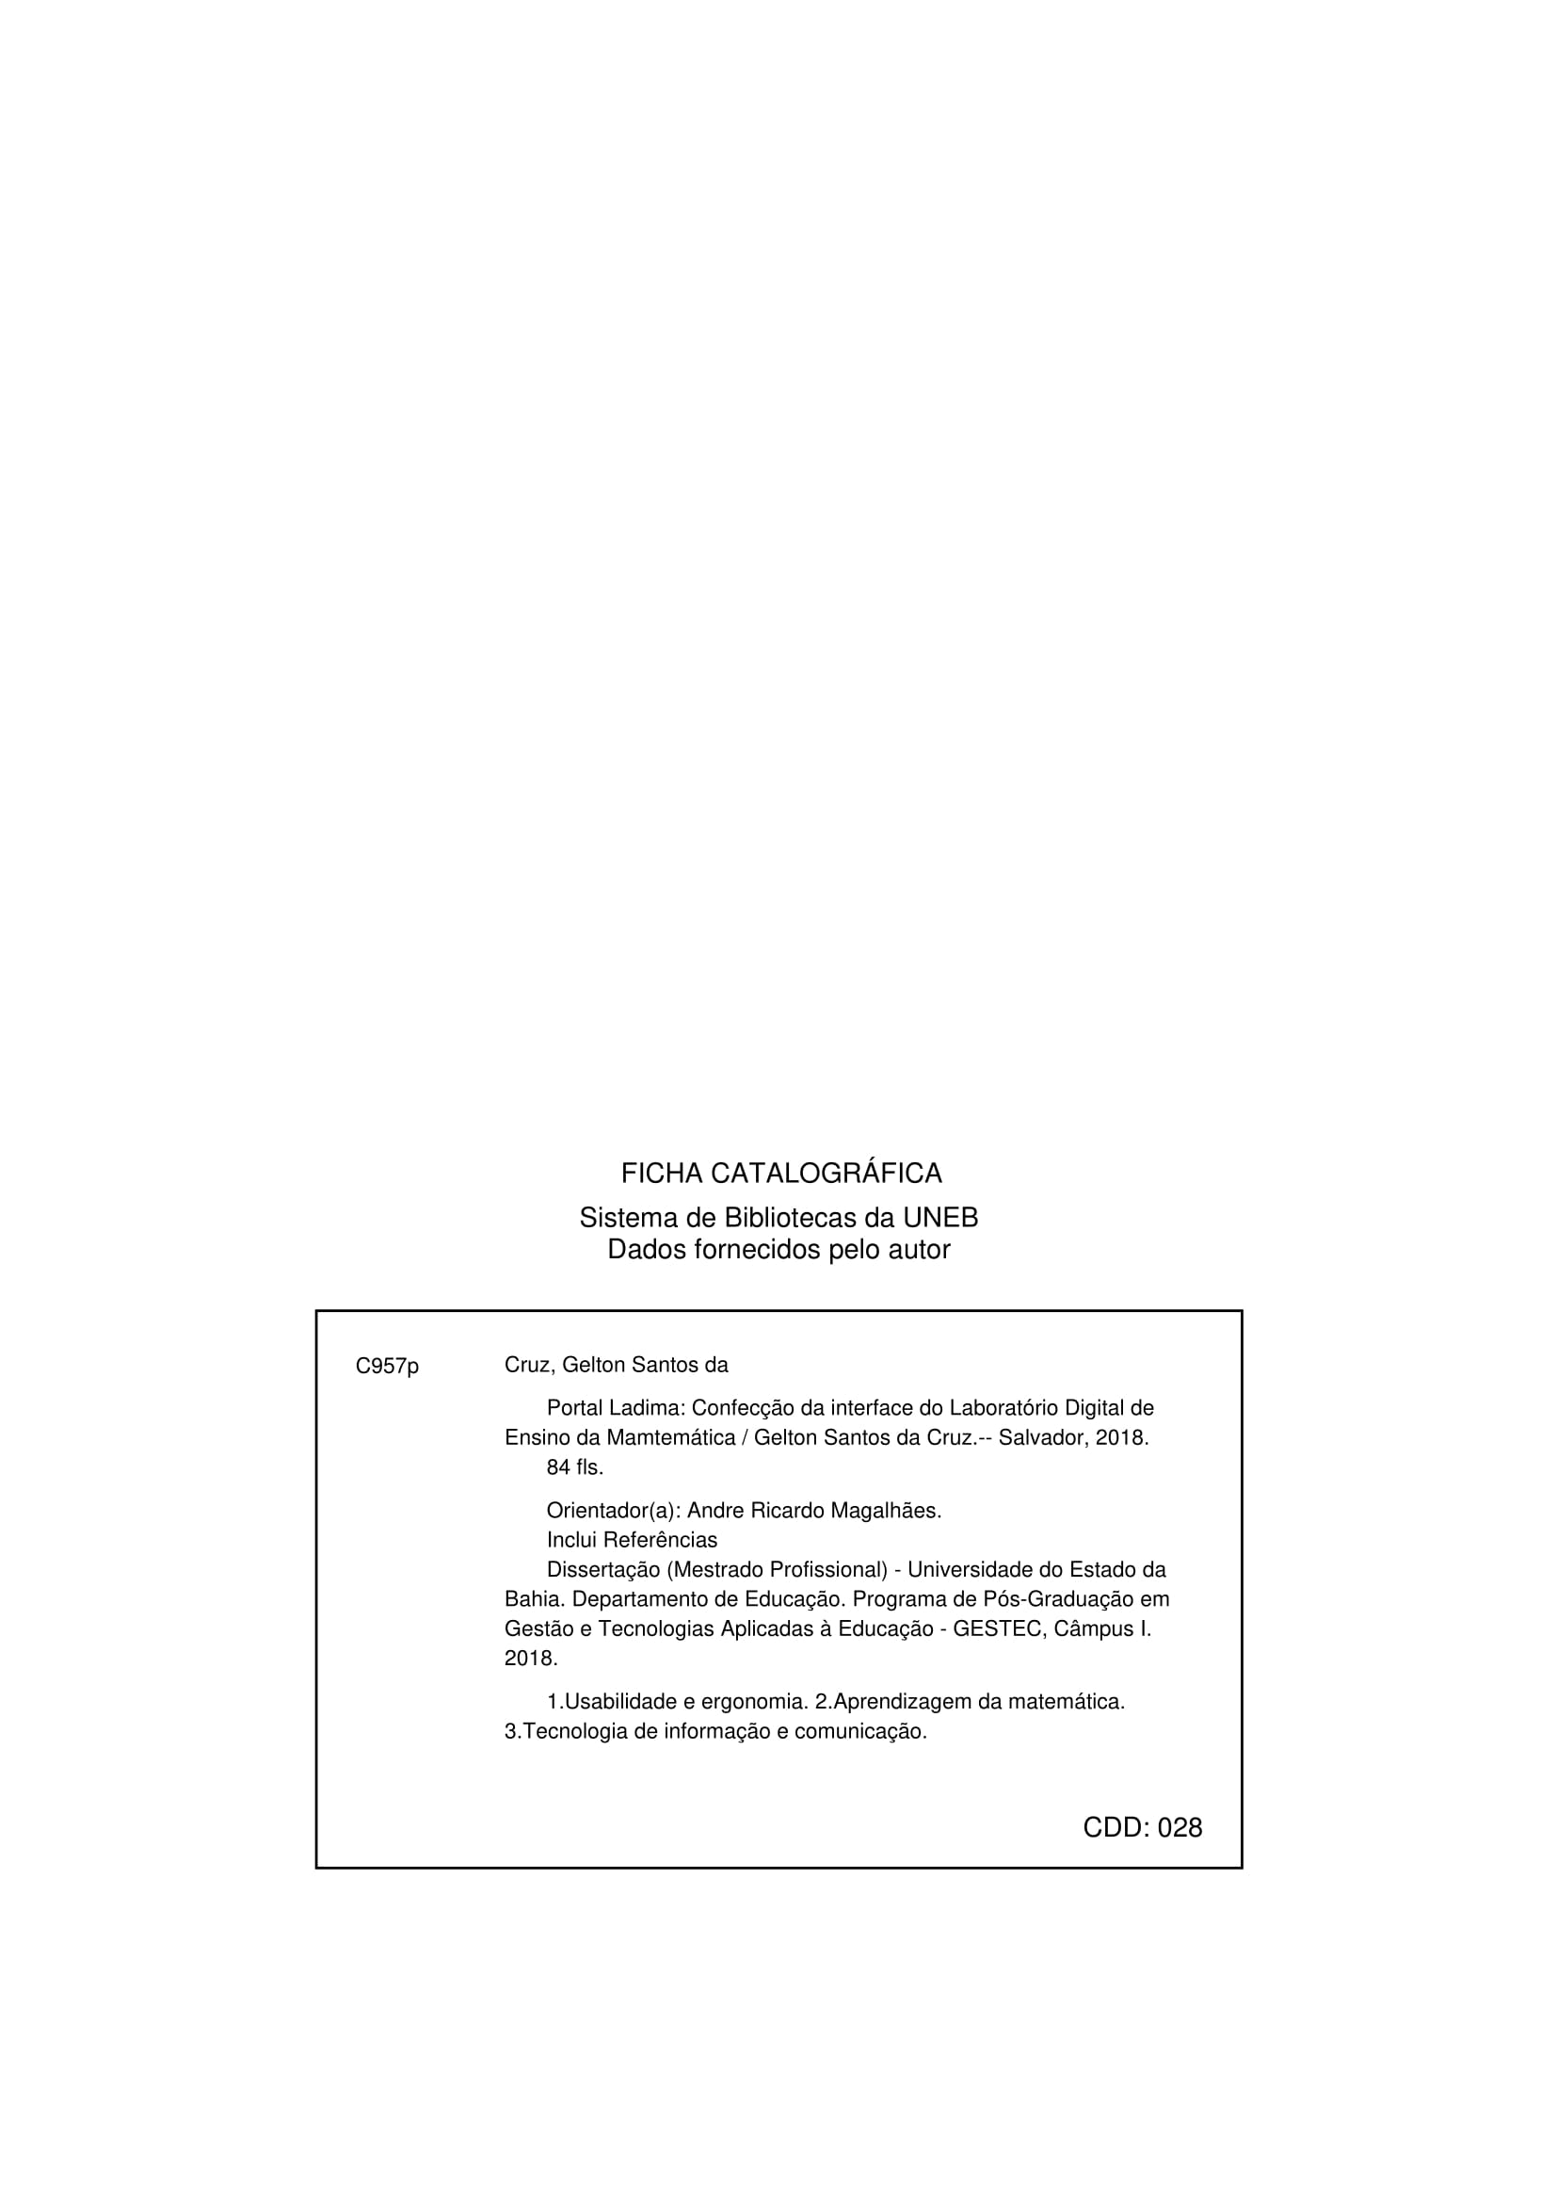
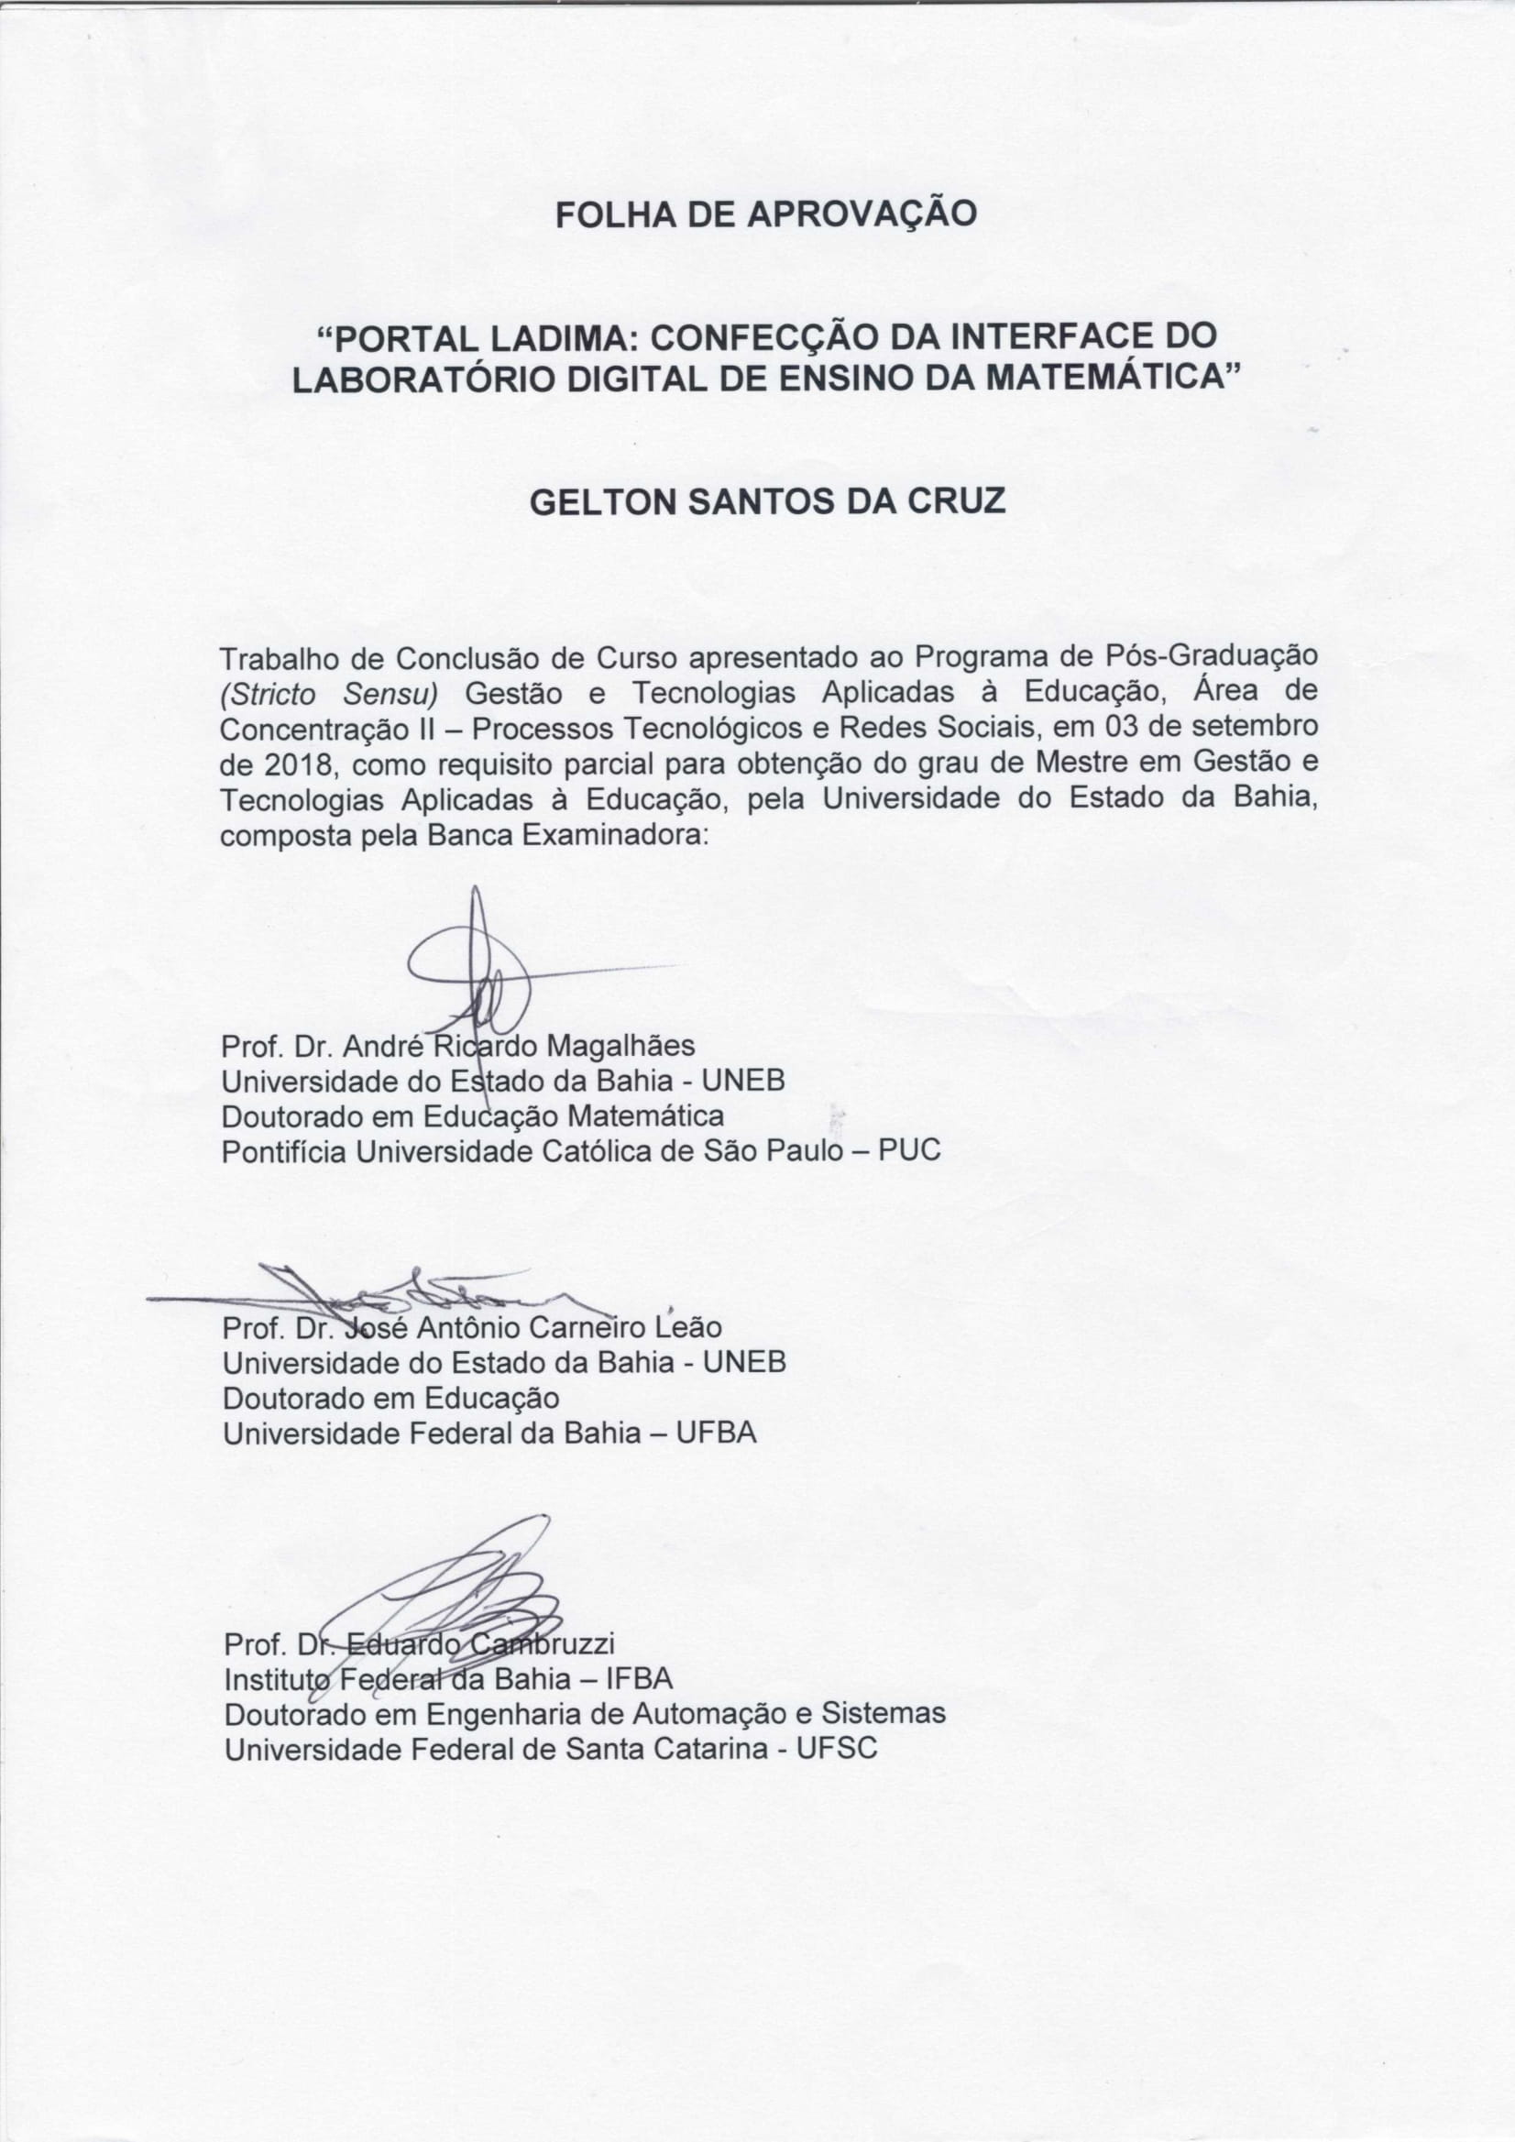

Dedico esse trabalho a meus pais, Marilucia e Vivaldo que me educaram para a vida.
A meu professor e orientador André Magalhães, que como grande mediador conduziu-me de forma tranquila.
A minha esposa, Clelia Dionisio, por ser a minha maior motivadora.
E a meus filhos, pois a foram os meus refúgios em momentos de angústias.
AGRADECIMENTO
Agradeço primeiramente aos professores do GESTEC e ao comitê que seleciona os novos alunos, porque sem a aprovação deles não estaria fazendo parte desse programa. Foram os primeiros a tornar tudo possível
A Universidade do Estado da Bahia por manter diversas iniciativas em prol da educação.
Ao professor André que além de orientador ser um inspirador a querer ser mais do que poderia planejar
Aos meus amigos por terem me suportado durante esse tempo falando de laboratório de matemática nas mesas dos bares
Aos meus irmãos que fazem todos os esforços possíveis para me auxiliar. Desde conselheiros até chauffeurs. Amo vocês quatro Déa, Ana, Jr e Guto.
Meus colegas de trabalho que por muitas vezes seguraram a barra por mim. Esse trabalho tem contribuições de vocês.
E a natureza, que me presenteou com um mar tão lindo que seja para comemorar ou desestressar sempre está convidando para surfar.

RESUMO
Essa dissertação apresenta os resultados de uma pesquisa que teve como objetivo principal a confecção da interface visual do Laboratório Digital da Matemática (LADIMA). Esse trabalho é parte de um conjunto de projetos que contemplam o desenvolvimento desse laboratório. Com intuito de combater a defasagem da matemática perante as tecnologias o grupo de pesquisa Tecnologias Inteligentes para o ensino da Matemática (TECHMAT) propôs um ambiente digital no qual pudesse publicar, consultar e compartilhar sequências didáticas de ensino da matemática.
A responsabilidade que compete a pesquisa em questão inicia na compreensão das necessidades dos interessados seguindo na construção de artefatos computacionais para modelar tais necessidades até a sua aplicação findando na construção da interface visual que contemple os conceitos de ergonomia e usabilidade deste portal.
Levando em consideração que há diversos dispositivos de acesso a informação como smartPhones, tablet, smartTv este trabalho visa atender aos usuários independentes qual aparato utilize para obter acesso ao portal.

Palavras-chave: Usabilidade e ergonomia, aprendizagem de matemática, Tecnologia de informação e comunicação.
ABSTRACT
This dissertation presents the results of a research whose main objective was the creation of the visual interface of the Digital Mathematical Laboratory (LADIMA). This work is part of a set of projects that contemplate the development of this laboratory. In order to combat the lag of mathematics in relation to technologies, the Intelligent Technologies for Mathematics teaching group (TECHMAT) proposed a digital environment in which to publish, consult and share didactic sequences of mathematics teaching.
The responsibility that competes in the research in question begins in the understanding of the needs of the interested ones following in the construction of computational artifacts to model these necessities until its application ending in the construction of the visual interface that contemplates the concepts of ergonomics and usability of this portal.
Taking into account that there are various devices to access information such as smartPhones, tablet, smartTv this work aims to serve users regardless of what device to use to gain access to the portal.

Keywords: Usability and ergonomics, math learning, Information and communication technology
LISTA DE SIGLAS

- 3g Terceira geração
- 4g Quarta geração.
- OBVM Olimpíada brasileira virtual de matemática.
- AVA Ambientes virtuais de aprendizagem
- CSS Cascade Style Sheet
- CEAD/IFES-ES Centro de Referência em Formação e em Educação a Distância do Instituto Federal do espírito Santo.
- CEIHC Comissão Especial de Interação homem Computador.
- EAD Ensino à distância
- FGV Faculdade Getúlio Vargas
- IGEOM Geometria Interativa na Internet
- GESTEC Gestão e Tecnologia Aplicadas à Educação
- HTML Hipertext Markup Language.
- IBGE Instituto Brasileiro de Geografia e Estatística
- IHC Interação Homem computador
- LEM Laboratório de Ensino de Matemática
- LADIMA Laboratório digital de ensino da matemática
- ISO Organização Internacional de Normalização
- PNAD Pesquisa Nacional por Amostra de Domicilio
- SBC Sociedade Brasileira de Computação
- TDIC’s Tecnologias digitais de informação de comunicação
- TECHMATH Tecnologias Inteligentes e Ensino da Matemática
- UML Linguagem de Modelagem Unificada.
- UNEB Universidade do Estado da Bahia
- VOD Vídeo on Demand
- XP Xtreme Programing.
- WWW Wold Wide Web
- W3C World Wide Web Consortium
LISTA DE FIGURAS
Figura 1 – Extreme Programming (XP) 29
Figura 2 – Proto Persona LADIMA 32
Figura 3 – Fluxo de atividades 35
Figura 4 - Evolução Protótipo Mobile First 38
Figura 5 – Protótipo mobile First 38
Figura 6 – Caso de uso 52
Figura 7 – Diagrama de Sequência cadastro de usuários 54
Figura 8 - Diagrama de Sequência Editar usuário 54
Figura 9 – Diagrama de sequência autenticar usuário 55
Figura 10 – Diagrama de sequência cadastrar objeto de aprendizagem 56
Figura 11 – Diagrama de sequência editar objeto de aprendizagem 57
Figura 12 – Parcial protótipo mobile de dimensões entre o mínimo 320px e máximo 374px largura 60
Figura 13 – Parcial protótipo mobile de alta fidelidade em dimensões entre o mínimo 320px e máximo 374px largura 62
Figura 14 – Demonstração dispositivos em Media queries 63
Figura 15 – Proto persona 1 73
Figura 16 – Proto persona 2 74
Figura 17 – Proto persona 3 75
Figura 18 – Proto persona 4 76
Figura 19 – Proto persona 5 77
Figura 20 – Proto persona 6 78
Figura 21 – Proto persona 7 79
Figura 22 – Proto persona 8 80
Figura 23 – Protótipo alta fidelidade Mobile pequeno 81
Figura 24 - Protótipo baixa fidelidade tablet 82
Figura 25 – Protótipo de baixa fidelidade desktop, laptop 83
Figura 26 – Protótipo alta fidelidade Mobile pequeno 84
Figura 27 – Protótipo alta fidelidade Tablet 85
Figura 28 Protótipo de alta fidelidade: Laptop, desktop dispositivos acima de 1024px 86

LISTA DE TABELAS
Tabela-1: Relação Pesquisador e Projeto LADIMA 27
Tabela 2: Membros projeto LADIMA 28
Tabela-3: Requisitos coletados do projeto LADIMA 51
Tabela 4 – Quadro de decisões 58
Tabela 5 – Quadro de especificação de dimensão de dispositivo 59

SUMÁRIO
INTRODUÇÃO 14
AMBIENTES VIRTUAIS PARA O ENSINO E APRENDIZAGEM DA MATEMÁTICA 14
Capítulo 1 20
PROBLEMATIZAÇÃO 20
JUSTIFICATIVA 21
OBJETIVOS 23
OBJETIVOS ESPECÍFICOS 23
CONCEPÇÃO DO LADIMA 24
PERGUNTA DE NORTEADORA: 25
METODOLOGIA 25
SISTEMATIZAÇÃO DE PROJETO 28
FUNDAMENTAÇÃO TEÓRICA 42
Interface Homem Máquina 42
Usabilidade 43
Mobile First 46
Capítulo 2 48
ESTADO DA ARTE 48
Capítulo 3 51
DESCORTINAR – A EVOLUÇÃO PRÁTICA EM DESTINO AO RESULTADO DO PRODUTO. 51
PROTO PERSONIFICAÇÃO 57
PROTÓTIPAÇÃO 59
CONCLUSÃO 65
CONSIDERAÇÕES FINAIS 65
LIMITAÇÕES DOS ESTUDOS 67
PERSPECTIVAS FUTURAS 68
REFERÊNCIA 70
APÊNDICE A 73
Proto-personas 73
APÊNDICE B 81
Protótipo de baixa fidelidade 81
APÊNDICE C 84
Protótipos de alta fidelidade 84

INTRODUÇÃO

AMBIENTES VIRTUAIS PARA O ENSINO E APRENDIZAGEM DA MATEMÁTICA

O avanço da tecnologia digital condicionou novas possibilidades para o estilo de vida do homem. Segundo Levy (1999), essa possibilidade se dá por uma das características naturais da tecnologia que é integrar-se a diversos conjuntos culturais. Sendo assim algumas questões não poderiam sequer serem pensadas sem a sua existência.
Esse movimento de digitalização da informação tem impactado em diversas áreas, na cultura, na escrita, na oralidade, na forma de fazer amigos e também na forma de aprender e ensinar. Blogs, sites, games, dentre outras formas de narrativas digitais tem veiculado informações úteis favorecendo alguns tipos de aprendizado. “Digitalizada, a informação se reproduz, circula, modifica e se atualiza em diferentes interfaces. ” (SANTOS, 2003, p. 3)
Pensar em educação, sempre foi um grande desafio. Concebê-la sobre os aspectos tecnológicos e comunicacionais no qual estamos inseridos é uma provocação maior, onde o vínculo das pessoas às informações, sendo em relação a sua produção, consumo ou distribuição está cada vez mais alcançável que outrora.
O crescimento da infraestrutura do digital condicionou novas dimensões ao ensino a distância (EAD) permitindo o surgimento dos ambientes virtuais de aprendizagem (AVA’s) e “a incorporação de novas tecnologias computacionais de comunicação possibilitou o desenvolvimento dos AVAs como novos meios de apoio ao aprendizado à distância. ” (RIBEIRO; MENDONÇA; MENDONÇA, 2007, p. 3). Sendo assim, podemos dizer que os AVA’s são elementos importantes na cibercultura. Entende-se cibercultura segundo o conceito de Levy (1999) onde “Conjunto de técnicas (materiais e intelectuais), as práticas, as atitudes, as maneiras de pensar e os valores que se desenvolvem conjuntamente com o crescimento do ciberespaço”.
Os recursos propostos pelos AVA’S como cenário para educar, no que se refere ao processo de ensino e aprendizagem, influenciam no comportamento dos sujeitos envolvidos nesse processo. A possibilidade de registro de objetos de aprendizagem permite que a difusão do conhecimento ocorra de forma assíncrona, ou seja, sem a necessidade de interação simultânea de outro personagem envolvido; Permite a portabilidade, fazendo com que os objetos de estudo possam ser acessados e/ou transportados por diferentes dispositivos de comunicação; Possibilita o aprendizado mesmo em ambientes dispostos de separação física proporcionados por distâncias geográficas, porém com interações próximas mediadas pelos meios de comunicações atuais.
É importante salientar que o processo de aprendizagem e seus desdobramentos como difusão de informação, troca de experiências, comunicação e outros aspectos ligado ao seu encadeamento, não são de exclusividade do ciberespaço e ou da sociedade atual, porém a utilização das novas tecnologias digitais de informação e comunicação (TDIC’s) baseada em computadores possibilitam um segmento para efetivação do processo de ensinamento que condiz com a condição sociocultural na qual está contextualizada. Como afirma Silva:
É preciso considerar que as tecnologias sejam elas novam (como o computador e a Internet) ou velhas (como o giz e a lousa) condicionam os princípios, a organização e as práticas educativas e impõem profundas mudanças na maneira de organizar os conteúdos a serem ensinados, as formas como serão trabalhadas e acessadas as fontes de informação, e os modos, individuais e coletivos, como irão ocorrer as aprendizagens (SILVA, 2010, p. 76)

A modalidade de educação a distância (EAD) tem evoluído ao passo da evolução do consumo da tecnologia. Das revistas instrutivas à internet temos uma série de dispositivos que foram consumidos como mídia para possibilitar a EAD atuar transportando objetos de aprendizagem. Na atualidade os dispositivos abandonaram a característica de meio assumindo como cenário, pois através dos computadores fixos ou móveis, pode-se ter acesso ao conteúdo programático, interação com tutores, execução de atividades.
As interatividades proporcionadas pelos dispositivos digitais de comunicação desencadeiam inestimáveis formas de uso, possibilitando experiências, por vezes, possivelmente particulares e não previstas pelo seu conceptor.
Planejar aprendizado para ambiente virtual, está além de pensar na infraestrutura do digital, porém pensar em seu consumidor. Estudar e compreender o perfil do navegante virtual, captar suas preferências e seus hábitos, elaborar ambientes customizados, são vantagens que o meio digital possibilita, possuir tais informações podem favorecer um ambiente mais cômodo para o utilizador.
Para tornar o ambiente virtual em um sitio confortável para ensinamentos, propõe um núcleo base de produção e trabalho que prioritariamente devesse ter claramente definidos os fatores relacionados a métodos educacionais desde sua concepção, a fim de oportunizar a experiência satisfatória tanto do ensino, quanto da aprendizagem.
O crescimento das redes digitais promoveu uma descontinuidade nos vetores dos canais de compartilhamento de conteúdo. Os sentidos unidirecionais de publicação avançaram a se tornar entes transversais gerando assim nós de múltiplos sentidos na ordem de comunicar. As escolas, livros e revistas, deixaram de ser os únicos meios de difusão concedendo espaço para blogs, sites, fóruns, redes sociais entre diversas mídias.
Há de se observar que houveram modificações nos atores que promovem o conteúdo, pois além dos professores e instrutores do componente curricular matemática, alunos, pesquisadores e diversos outros perfis possuem o potencial de compartilhar informação que promova o ensino da matemática.
Esse movimento de inteligência e memória coletiva, articulando competências e recursos, se apropriando dessa estrutura de memória comuns registrados nos ambientes digitais, propõe uma dinâmica interessante em autores, coautores, consumidores, criadores, cocriadores, ressignificando novas possibilidades de uso.
Para Levy (1999) essa nova forma de pensar e transmitir o pensamento é possível e sustentada pelas redes de computadores como a internet, no qual oportuniza as conexões sociais viáveis para multiplicação do saber.
Nas últimas décadas a tecnologia tem alcançado dimensões em potencial ao seu uso de proporções gigantescas. O ensino da matemática tem se valido desse avanço, pois alguns ambientes, sendo de iniciativas particulares ou acadêmicas, tem surgido para propor disseminação de conhecimento e capacitação da disciplina da matemática auxiliando a sanar o atual déficit de acesso a ambientes de aprendizagem que atendam a esse componente curricular.
No Brasil, a estratégia educativa utilizando os Ambientes virtuais de aprendizagem como meio de popularização do ensino e aprendizagem da matemática, sendo eles de iniciativa privada ou pública, tem gerado produtos que potencializarão a disseminação desse componente curricular. Por diversas razões dentre elas a flexibilidade de horário, múltiplos canais de distribuição de conhecimento, participação e interatividade.
Os números de acesso aos ambientes virtuais que se propõem a tratar da matemática como objeto de estudo avaliados pela Alexa, empresa pertencente ao grupo amazon, que afere o acesso, a busca por palavras chaves e consumo de conteúdo, dentre outros serviços que se referem a tráfego virtual e audiência na internet, demonstram o quanto o ambiente virtual estão frequentados.
Os dados que serão apresentados a seguir como estimativa referente a audiência dos sites listados, foram notados no alcance limite de três meses, tendo como bases inicial o mês de abril de 2017.
A combinação que a Alexa usa para determinar os números é baseada no número de visitas diárias e o total de visualização de página gerado nos últimos três meses para o site resultando no posicionamento dos sites na classificação mundial e nacional.
Os endereços virtuais listados a seguir, foram selecionados por critério subjetivo, de conhecimento e uso do pesquisador. Não houve qualquer critério de análise para seleção dos sites além da subjetividade.
- O Geometria Interativa na Internet (IGEOM), endereçado em http://matematica.com.br/igeom, é um ambiente que possibilita ao internauta a confeccionar elementos geométricos e interagir com eles. A sua proposta é disponibilizar um ambiente onde alunos e professores, desde de ensino básico até o superior, possam encontrar modelos e ou construir materiais didáticos de forma simples e portáveis para seus ambientes de estudo e ou ensino.
Segundo dados captados pelo alexa, no período de três meses, o site IGEOM teve uma popularidade nacional estimada no ranking nacional 58,716 visitas. E um posicionamento de 1,658,435 dos sites vistos no mundo.
- O Laboratório de Ensino de Matemática (LEM), disponível no endereço https://www.ime.usp.br/lem/, oferece cursos para professores de Matemática, dos ciclos fundamental e médio. O objetivo destes cursos é difundir o uso do Computador no ensino de Matemática, privilegiando um método de ensino que incentive o aluno a descobrir relações ("descobrir a Matemática"), utilizando o Computador como um catalisador das descobertas.
Dentre os endereços analisados o LEM é o site que está melhor posicionado no ranking global e nacional. Estando na colocação mundial de número 3.632 e entre os 70 sites mais visto da Angola e é o 60º na classificação moçambicana. Enquanto no Brasil ocupa a posição 138 dentre os sites mais vistos.
- A Olimpíada brasileira virtual de matemática (OBVM) preconiza uma competição virtual que estimule a investigação da matemática associadas a atividades corriqueiras.
É importante lembrar que a captura das colocações foi feita em uma faixa de período, e que por a OBVM ser uma competição sazonal, pode impactar na escalada da classificação no período do evento, gerando um possível falso positivo sobre sua colocação.
Nesse período de três meses avaliados a OBVM ocupa a posição 2.867,961 no ordenamento mundial, pois caiu 970,171 posições comparadas ao trimestre anterior. No Brasil o site se encontra na estimativa da posição 82,452 do ranking nacional.
Os dados apresentados nos parágrafos anteriores foram capturados e registrados do serviço de análise e estatística de tráfego de páginas de internet oferecido pelo sistema chamado de Alexia de propriedade da empresa Amazon.
As próximas etapas deste documento estão separadas e apresentadas em 4 estágios. O primeiro capitulo tratam dos elementos da pesquisa expondo os objetivos de pesquisa, metodologias, justificativa e os argumentas que sustentam está pesquisa.
A segunda parte, o estado da arte, teve a intenção de dialogar com autores analisando suas metodologias e suas pesquisas;
A terceira etapa trata da etapa de confecção da interface. Usando todos os recursos capturados durante a etapa de pesquisa e transformando-as em proposta de interface visual para o LADIMA como propõe este trabalho.
Como última etapa uma análise da desta jornada trabalhada e uma visão de perspectiva futura

Capítulo 1

PROBLEMATIZAÇÃO

A infraestrutura do digital tem potencializado à diversas pessoas experiências cada vez mais apuradas no setor da educação à distância extrapolando simples o compartilhamento de conteúdo entre pessoas geograficamente distantes, para praticas mais aprimoradas.
O suporte tecnológico para elaboração de fóruns, chats, troca de arquivos, comunicação direta com tutores entre os mais diversos recursos que cada dia surgem para facilitar a relação do aluno com os objetos de aprendizagem, oferece a esse ambiente múltiplos desdobramentos de possibilidades para seu uso.
É inegável que se pesquisarmos em alguns sites de buscas é fácil listarmos uma vasta relação de ambientes virtuais de aprendizagem com diferentes propostas de áreas de conhecimento. Alguns desses AVAS admitem-se serem distribuídos na intenção de popularizar o serviço com permissão de customização de interface no que diz respeito a modificação de básicos aspectos visuais como paleta de cor, logotipo da instituição, porém não viabiliza uma customização complexa de interface impossibilitando a produção de uma arte visual para interface mais elaborada que contemple além dos aspectos visuais, como usabilidade, ergonomia e navegabilidade.
Entendendo o potencial das redes digitais nos quesitos de proporcionar através de sua infraestrutura a ampla utilização dos ambientes virtuais de aprendizagem, o grupo de pesquisa, propôs a construção de um laboratório digital de ensino da matemática a fim de disponibilizar acesso à diversos objetos de aprendizagem da matemática.
A compreensão sobre a proposta de desenvolver um ambiente virtual de aprendizagem da matemática acompanha consigo a necessidade de elaborar um meio, interface, para interação entre os usuário e ambiente proposto.
Sendo assim, observando este fluxo, é viável questionar a qualidade sobre os aspectos ergonômicos e visuais da interface deste ambiente, na expectativa de garantir o acesso e consumo aos objetos de aprendizagem da matemática nele disponíveis de maneira proporcione um melhor uso deste laboratório digital

JUSTIFICATIVA
O atual contexto social nos faz refletir sobre uma sociedade que propõe uma racionalidade tecnológica em diversos setores de atuação humana inclusive na produção e distribuição de conhecimento.
Segundo Castell, “vivemos na era da sociedade em rede, onde os diversos elementos tecnológicos diminuem as distâncias e desequilibram a barreira espaço-tempo. ” (Castell apud Magalhães, A. R, 2009)
Potencializados pela infraestrutura que culmina no ambiente possível através meios de comunicação digital, o acesso informação e comunicação está progressivamente sendo incluso nos hábitos sociais por meio de diversos dispositivos. Nos comunicamos, produzimos e consumimos de maneira natural através das redes digitais de informação sendo imigrantes ou nativos digitais.
É notório a busca pelo conhecimento através dos ambientes digitais demonstrando que os livros e bibliotecas nem sempre são os meios mais acessíveis para a pesquisa. A utilização de dispositivos como smartphone, traz ao alcance através de mínimas interações o conteúdo desejado e em diversos formatos como, áudio Podcast, Vídeo sob demanda - Vídeo on Demand (VOD), imagens, textos na extensão pdf’s, páginas interativas da internet.
É natural que os indivíduos envolvidos no processo de aprendizagem, sustentados pelos dispositivos digitais de comunicação contemporâneos utilizem destes recursos e meios comuns dos quais já estão ambientados, como sites e redes sociais, para realizar seus estudos e pesquisas. Segundo dados do próprio site o Youtube-edu, uma iniciativa das empresas Google e fundação Lemann no setor de educação, no ano de 2017 já possuíam aproximadamente 208 mil assinantes no serviço voltado exclusivamente para conteúdo da educação formal como português, matemática, física entre outros componentes curriculares comuns à nossa base formativa com a intenção de auxiliar à estudantes e professores autores, coautores e consumidores dessa rede de informação. (youtube-edu 2013).
Diante da evolução tecnológica e seus desdobramentos, percebe-se a movimentação do setor educacional para além dos os espaços didáticos convencionais como giz, quadro negro, livro, papel, lápis, borracha para os espaços digitais interativos e portáveis a fim de acompanhar essa sociedade em rede de acelerado acesso da informação e de pronta difusão ao conhecimento.
Neste sentido o grupo de pesquisa Tecnologias Inteligentes e Ensino da Matemática (TECHMATH), do qual sou membro na área de Processos tecnológicos e redes sociais, pertencente a Universidade do Estado da Bahia (UNEB), onde sou discente do Programa de Pós-Graduação Gestão e Tecnologias Aplicadas à Educação (GESTEC), está concebendo a criação de um Laboratório Digital da Matemática (LADIMA).
A criação do LADIMA tem por finalidade a disseminação de objetos de aprendizagem da matemática no ciberespaço, através de um portal de comunicação na rede mundial de computadores, a World Wide Web (WWW), como alternativa para tornar alcançável a interessados como estudantes ou professores, os objetos de estudos de aprendizagem da matemática que lhe seja útil para ensino ou estudo.
Levy (1999), sinaliza as redes digitais como ambientes de potencial difusão de conhecimento e disseminação de comunicação em sua estrutura. Utilizando seu pensamento para fazer um comparativo com dispositivos tradicionais, refletiremos sobre os meios difusores e seus potenciais. O Dispositivo livro comunica ao modo um para um. Cada livro alcança um leitor por vez. Os Professores assumem a estrutura um para muitos, onde um professor consegue atingir diversos espectadores em uma classe física. Em contraponto, os AVA’s concedem a interlocução com ampla troca de comunicação através do modelo muitos para muitos, no qual cada usuário é um nó com potencial de comunicação na rede.
Os ambientes virtuais de aprendizagem possibilitam uma dinâmica de interação entre sujeito com os objetos de aprendizagem, ofertando uma alternativa ao modelo “tradicional” onde a aprendizagem é centrada na técnica dos exercícios. Segundo PEREIRA; 8 SCHMITT; DIAS “O AVA é um espaço em que o sujeito, em interação com objetos de conhecimento, torna-se o centro do processo de aprendizagem” (PEREIRA; SCHMITT; DIAS, 2007).
A convergência dos tradicionais ambientes de aprendizagem para os cenários digitais educativos, e cada vez mais portáveis, reconfigura um espaço possível favorecendo que a educação flua de forma significativa entre os atores do processo educativo.
PEREIRA; SCHMITT; DIAS acreditam que a qualidade do processo educativo nesses espaços, ocorrerá ao passo em que haja um engajamento entre os atores, propostas pedagógicas, ferramentas e recursos tecnológicos.
Perante ao que foi expressado, entendemos a necessidade de propor o envolvimento para garantir a qualidade do processo através de estudos e produção de um projeto de interface para o LADIMA a fim de conceber um design adequado e atrativo que proporcione uma experiência amigável de uso ao portal facilitando o acesso aos objetos de aprendizagem.
As discussões em grupo ampliaram o que apresento como tema desse trabalho proposto sobre a importância da confecção de uma interface visual amigável, pretendendo facilitar o acesso de usuários interessados em estudos da matemática à objetos de aprendizagem através da confecção da interface baseado nos princípios de usabilidade de ergonomia. Do portal LADIMA. A discussão sobre interface para o ambiente de aprendizado contempla vastamente dois pontos intrínsecos a mim enquanto pesquisador, pois minha formação de bacharel no curso de comunicação social com ênfase em hipermídias me intima a contribuir neste segmento, que a ciência da computação chama de interação homem computador (IHC) e minha atividade profissional como docente e estimulador do uso dos meios e dispositivos de digitais para colaboração, disseminação de conteúdo educacional.
A intenção deste trabalho é conceber ao LADIMA, através de metodologia científica, uma interface amigável que facilite aos seus usuários, independentemente do dispositivo, acesso aos objetos de aprendizagem que lá estão disponíveis.
OBJETIVOS
Confeccionar uma interface amigável para o laboratório digital de ensino da matemática (LADIMA) que atenda aos critérios de usabilidade e experiência de usuário, a fim de possibilitar acesso e consumo dos objetos digitais de aprendizagem de matemática.
OBJETIVOS ESPECÍFICOS
- Identificar necessidades e compor requisitos do laboratório digital da matemática;
- Produzir e analisar proto-personas para identificar ou formar o perfil do usuário LADIMA.
- Modelar arquitetura de informação do portal com propósito de propor um design estrutura para ambiente de compartilhamento de informação;
- Confeccionar artefatos de engenharia de software para contribuir na confecção da interface do LADIMA.;

CONCEPÇÃO DO LADIMA

Com intenção de popularizar o do ensino da matemática na geração das tecnologias computacionais e comunicacionais a qual estamos vivendo, o grupo de pesquisa Tecnologias Aplicadas ao Ensino da Matemática (TECHMATH), elaborou uma série de estudos ao qual iniciou a proposta de confeccionar um espaço virtual de estudos que viabilize o acesso através de um ambiente virtual à objetos de aprendizagem da matemática.
Entendendo que a experiência de vivência no digital, nas redes sociais, da informação ao alcance por mínimas interações através de diversos dispositivos de comunicação é uma realidade. A concentração de sujeitos ativos e relacionados através destes meios digitais ´e um fenômeno irrevogável e compreendendo desta forma o grupo pesquisa propôs a confecção do laboratório de digital da matemática o LADIMA.
A percepção sobre a confecção do laboratório digital para matemática é extensa, e necessita integrar diversos componentes acadêmicos, pesquisas em diversas disciplinas, análise de diversas áreas de conhecimento para tornar possível sua concepção. A produção do LADIMA dispõe de vários pesquisadores compartilhando entre si suas pesquisas.
Sendo assim, nota-se que a confecção do LADIMA é um alicerce para viabilizar outras pesquisas envolvendo tecnologias digitais de aprendizagem da matemática A proposta é que o LADIMA possibilite a publicação e compartilhamento de objetos matemáticos. Sendo um repositório aberto para que alunos, professores e produtores de conteúdos possam utiliza-lo como repositório de objetos de aprendizagens de matemática.
Inicialmente foi considerado dois macros perfis como utilizadores do portal LADIMA. Esses perfis referenciam grandes categorias de usuários do portal, sendo um grupo pessoas que produzem e compartilham seus objetos de aprendizagem de matemática e outro grupo usuários com interesse em consumir esses objetos de aprendizagem e as informações disponíveis no portal.
Usuários com perfis aptos para publicar sequências didáticas possuem acesso a um ambiente restrito, liberado mediante a inscrição e autenticação do portal tendo permissão para compartilhar objetos de aprendizagem da matemática no ambiente virtual para outros usuários terem acesso ao seu artefato de aprendizagem.
Usuários com perfis de consumidores tem acesso aos itens de aprendizagem dispostos no portal e podem empregá-los em seus estudos aprimorando sua experiência de estudo da matemática pela experiência propiciada pelo portal LADIMA.
O LADIMA pode ser acesso pelos atuais dispositivos de comunicação que permitam o acesso à internet através do endereço de domínio, possibilitando o uso aos objetos da matemática através do portal, podendo a depender do formato da mídia publicada, efetuar o download do item para consulta quando estiverem fora da rede mundial de computadores.
PERGUNTA DE NORTEADORA:

Como os princípios de ergonomia e usabilidade podem contribuir na confecção de uma interface propícia para um ambiente digital de aprendizagem da matemática?

METODOLOGIA

O projeto proposto apresentado como tema desse trabalho, a confecção de uma interface visual para laboratório virtual de aprendizagem da matemática compõe um quadro sistêmico com outros projetos que paralelamente compõem o LADIMA.
O LADIMA está subdividido em quatro projetos. Dois focados no núcleo de produção e desenvolvimento tecnológico do portal. No que tange ao desenvolvimento do software que será utilizado como ambiente virtual de aprendizagem e dois designados a confecção de sequências didáticas para aprendizagem da matemática com intuito de popular o portal com objetos de aprendizagem de matemática.
A estratégia do grupo de pesquisa em trabalhar com formato que concentra outros projetos e estimula a preservação e perpetuação dos produtos que serão entregues possibilitando a essa integração ampliar o ciclo de vida desses projetos tornando o LADIMA como ambiente possível para continuidade em novas pesquisas com outros pesquisadores. Sendo assim o LADIMA pode ser apresentado como uma potencial plataforma de pesquisas cientificas de educação, tecnologia e matemática.
O caminhar metodológico do trabalho do grupo de pesquisa se enquadra nas perspectivas da metodologia qualitativa valorizando o conhecimento e expertise dos pesquisadores participantes do projeto.
De acordo com Stake (2011, p. 41) a abordagem qualitativa possibilita compreender o fenômeno com base nas experiências dos envolvidos da pesquisa, no senso humanístico e qual contexto em que a pesquisa se encontra.
A equipe de confecção do laboratório da matemática é composta por um grupo de trabalho heterogêneo e interdisciplinar. Cada membro do grupo está desenvolvendo uma etapa de um único projeto que tem como título principal LADIMA – Laboratório Digital da Matemática. Os membros desse grupo possuem distintas áreas de formação como: matemáticos, Analistas de sistemas, comunicólogo e pedagogos.
As atividades estão divididas em núcleos compostos por membros afinados em suas respectivas áreas de atuação. Os núcleos comunicam-se entre si para que haja uma compreensão sobre as necessidades e limitações dos objetos matemáticos que irão popular o LADIMA; as tecnologias para do desenvolvimento, que produzirão o laboratório; e as necessidade acadêmica regendo o projeto, viabilizando o que é não comunicável entre os núcleos, com propósito de cooperarmos de forma efetiva entre essas diferentes áreas do conhecimento.
A primeira etapa do LADIMA está arranjada em quatro projetos de pesquisas, ambos de metodologia qualitativa e serão apresentados pelos membros e projetos descritos no quadro abaixo:
Tabela-1: Relação Pesquisador e Projeto LADIMA
PESQUISADOR | TÍTULO
Anildo Mattos | Portal Ladima : Desenvolvimento do portal de Ensino da Matemática.
Gelton Cruz | Portal Ladima : Confecção da interface do Laboratório Digital de Ensino da Matemática
Marcio Cruz | Ladima : Objeto de aprendizagem da matemática como proposta didática para aprendizagem das expressões numéricas com decimais
Midiele | Ladima : Laboratório digital do ensino da matemática numa plataforma virtual. Um desenvolvimento de uma sequência didática para o aprendizado de semelhança de triângulos
Fonte: Elaborado pelo autor, 2017.

A abordagem de trabalho favorece uma vasta aproximação com a aprendizagem de modo incremental, uma vez que a prática da atividade nos concede a oportunidade de aprender, absorver novos conhecimentos modificamos enquanto pesquisadores e aos nossos objetos de pesquisa.
Esse caminhar metodológico é chamado de pesquisa participante por Prodanov, (PRODANOV; FREITAS, 2013, p.69)
A metodologia desse tipo de pesquisa está direcionada à união entre conhecimento e ação, visto que a prática (ação) é um componente essencial também do processo de conhecimento e de intervenção na realidade. Isso porque, à medida que a ação acontece, descobrimos novos problemas antes não pensados, cuja análise e consequente resolução também sofrem modificações, dado o nível maior de experiência tanto do pesquisador quanto de seus companheiros da comunidade.

A estrutura organizacional do grupo de trabalho está baseada nos critérios hierárquicos tendo em vista os ganhos desta escala de ordenação sobre a vantagem de coordenação, maior celeridade para tomada de decisões, estrutura simples e concentração na representação de um gestor no controle das atividades.

Tabela 2: Membros projeto LADIMA
Equipes | Componentes
Coordenação (Gestão do projeto) | André Magalhães
Criação dos objetos Matemáticos | Marcio
Criação dos objetos Matemáticos | Midiele
Motor do Portal | Anildo Mattos
Interface Visual | Gelton Cruz
Desenvolvimento da interface entre sistemas com linguagens de programação de computadores. | Anildos Mattos
 | Gelton Cruz
Banco de Dados | Anildos Mattos
Banco de Dados | Gelton Cruz
Fonte: Elaborado pelo autor, 2017

SISTEMATIZAÇÃO DE PROJETO
Com objetivo de ampliar a interação da equipe ativamente colaborando com o processo de desenvolvimento e gerar benefícios na comunicação o grupo trabalhará sob o regulamento que a engenharia da computação chama de a metodologia ágil.
(PRESSMAN, 2011, p. 81) considera metodologia ágil uma filosofia que defende:
A satisfação do cliente e a entrega de incremental prévio; Equipe de projetos pequenas e altamente motivadas; métodos informais; artefatos de engenharia de software mínimos; E acima de tudo, simplicidade no desenvolvimento geral.

No progresso de desenvolvimento de um software é observável o quanto seu incremento é dinâmico exigindo constantes ajustes. Em concorrência com os métodos dos processos convencionais das engenharias, a metodologia ágil organiza uma alternativa dinâmica com a intenção de entregar software corretos rapidamente flexibilizando etapas das quais possivelmente se engessariam em seu curso caso estivesse sendo regido nos modelos convencionais dos modos de engenharias.
Uma das propostas da serventia do processo ágil no desenvolvimento do laboratório é estreitar as relações para otimizar comunicação e colaboração entre os envolvidos no processo de desenvolvimento do LADIMA.
Com propósito de apreender os requisitos e fatores necessários para contemplar as utilidades do software foi estabelecido a abordagem Extreme Programming (XP) como processo de desenvolvimento.
BECK (apud, Pressman (2011, p.87)) “define um conjunto de cinco valores que estabelecem as bases para todo o trabalho realizado como parte da XP – comunicação, simplicidade, feedback (realimentação ou retorno), coragem e respeito”.
Embasando-nos no cenário metodológico que trabalharemos, avaliando nossa estrutura como grupo de trabalho, baseando-nos em leitura prévia compreendemos que o processo ágil XP será o mais aderente ao nosso modo operação, uma vez que o processo estimula uma comunicação mais próxima entre os atores da construção do LADIMA.
Figura 1 – Extreme Programming (XP)
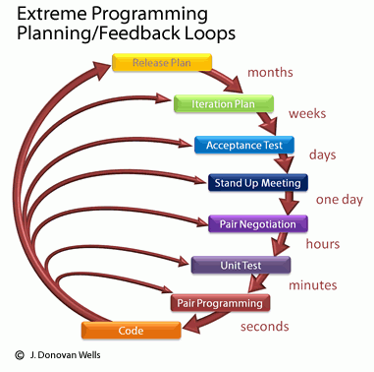
Fonte:https://petercodes.files.wordpress.com/2013/11/d616a-extremeprogramming.gif
O processo ágil XP contempla as necessidades do grupo de pesquisa TECHMAT, pois sugere o mínimo de restrição de interação entre os participantes. Em nossas necessidades os interlocutores se relacionam e colaboram com as atividades do grupo ou individuais potencializados pelos estímulos à livre comunicação que metodologia proporciona reduzindo a produção de documentação e acelerando as atividades.
PRESSMAN, (2011, p. 87) afirma que “para conseguir uma comunicação efetiva entre os engenheiros de software e outros envolvidos, (...), a XP enfatiza a colaboração estreita, embora informal (verbal), entre os clientes e desenvolvedores”.
As reuniões com um membro ou com todo grupo de pesquisa, pode ser solicitada a qualquer momento por qualquer participante do projeto. Os encontros não necessitam ser presenciais, porém é de responsabilidade dos envolvidos nas reuniões compartilhar as informações com todos para que sempre possam manter as informações atualizadas a pique.
Cada encontro com o coordenador do projeto recebemos uma demanda com prazo para entrega e data para uma nova reunião, dessa maneira conseguirmos nos ater aos prazos de e metas da produção do LADIMA.
O trabalho de confecção da interface visual do LADIMA foi seccionado em cinco etapas:
A primeira etapa com marcação de Concepção do LADIMA que teve como principais atividades ações ligadas a escopo de elaboração de portal com foco nas premissas da engenharia de software. Com isso iniciaremos nosso trabalhando elaborando os requisitos, captando dados suficientes para modelar nosso projeto de software.
A segunda etapa tratou-se da compreensão do público-alvo. Um trabalho de entendimento sobre os perfis que utilizarão o LADIMA sendo os utilizadores que publicarão os objetos de aprendizagem da matemática e os usuários que consumirão as publicações no portal LADIMA.
A terceira etapa foi a prototipação que usaremos os dados apreendidos nas etapas anteriores para confeccionar um modelo que auxiliará a avaliar o progresso do trabalho
A quarta etapa competiu o processo de confecção da interface baseado nos artefatos gerados como resultados das etapas anteriores embasado pela fundamentação teórica que sustenta essa pesquisa.
A etapa do projeto de interface do usuário inicia com a identificação dos clientes utilizadores do LADIMA. A proposta do portal é ser um ambiente de acesso livre com possibilidade de registro na base de dados aqueles usuários que desejem disponibilizar seus objetos da matemática. Sendo assim o ambiente de inscrição ficará disponível no portal na internet e não possibilitando como contemplar o perfil de todos os assinantes do LADIMA, então com objetivo de idealizar os usuários que publicarão os objetos de aprendizagem, professores que participam do grupo de pesquisa criando os objetos matemáticos participarão dessa etapa através de uma abordagem mais direta sendo entrevistados no intuito de auxiliar a compreensão desse perfil de usuário.
Para identificação do segundo macro grupo, correspondente aos consumidores desenhamos uma atividade maior, pois a possibilidade de abordagem direta a esse perfil é baixa e sua necessidade para esse grupo é muito ampla.
Para essa etapa de identificação do usuário utilizamos o conceito do proto-persona de Allan Cooper, elaborando informações interinas como informações demográficas, comportamentais, de perfil pessoal e objetivos possíveis. A identificação desses usuários resultará num perfil semântico que será útil para entender a melhor forma do LADIMA falar com os usuários.
Segundo COOPER; REIMANN; CRONIN (2010) os personas são usados para representar abstrações de fenômenos complexos de usuários.
Personas nos fornecem uma maneira precisa de pensar e comunicar sobre como os usuários se comportam, como eles pensam, o que eles desejam realizar e por quê. Personas são não são pessoas reais, mas são baseadas nos comportamentos e motivações de pessoas reais. Nós os observamos e representamos ao longo do processo de design.

Persona são ferramentas poderosas para contribuir na elaboração perfil de usuários que acessarão o portal. Porém é importante ter a clareza que suas informações são baseadas nas influências subjetiva de quem as compõem. Sendo assim a necessidade uma análise sobre cada persona criado.
Os personas não são pessoas, porém uma representação de estereótipos de grupos que terão como finalidade exprimir significados e comportamento de forma sofisticada. Isso quando não há possibilidade de conhecer o público para quem estar produzindo a interface.
Figura 2 – Proto Persona LADIMA
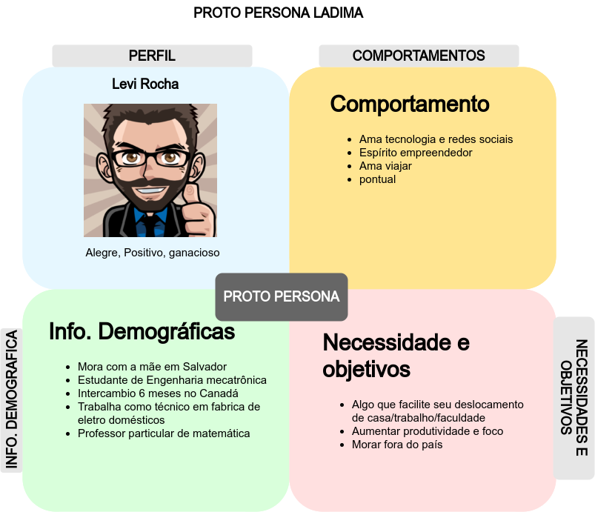
Fonte: Elaborado pelo autor, 2017

A construção dos personas é derivada de padrões de observação de usuários e potenciais usuários dos sistemas LADIMA. Esses padrões definirão arquétipos baseados em seus comportamentos, informações de perfil, condições demográficas, meta e objetivos do persona. Assim é possível obter de forma transparente padrões de comportamento significante e uma expansão das descrições sobre os atributos dos personas.
O produto do proto-persona é um retrato do público-alvo que destaca os dados demográficos, comportamentos, necessidades, e motivações através da criação de um personagem ficcional baseado na análise de perfil de usuários, favorece que os personas fazem com que os designers e desenvolvedores criem empatia com os consumidores durante o processo de design.
Uma vez os perfis planejados e conhecendo o público com base nos instrumentos para elaboração de modelos de usuários pode-se pensar os cenários que estão inseridos que possivelmente utilizarão o portal LADIMA. Esse resultado de integração entre perfil de usuários e cenário é o principal recurso para pensar o formato das atividades de interação que estão apresentadas no portal.
Confeccionar um cenário que contemple as necessidades dos clientes validados na etapa anterior, que foi constituído pelo modelo de processo de software conhecido por prototipação.
A prototipação é a primeira versão do software, através dela os atores envolvidos no processo de confecção, poderão interagir com os artefatos do sistema, ampliando sua ambientação experimentando seu uso. No protótipo pode-se ter a percepção do sistema com necessidades que atendam aos usuários, pois “conhecendo o usuário, você conhecerá as tarefas”. Pressman (2011, p.292).
De acordo com Lima (2012) “A prototipação consiste na construção experimental de um sistema de forma rápida e com baixos custos de forma que o usuário possa avaliá-lo”. Tais avaliações no processo de confecção de protótipo, o caracterizará como modelo interativo, podendo representar o modelo definitivo do software ou demandar alterações para atender a aspectos do cliente.
Para o LADIMA, foi definido no escopo do projeto que o trabalho de prototipação seria regido ao modo evolucionário, a fim de permitir a participação mais estreita, ao menos dos primeiros usuários do portal que são os professores que confeccionarão e publicarão os primeiros objetos de aprendizagem de matemática, e ampliar as possibilidades de interpretação do perfil do outro grupo de usuários provenientes do quadro semântico elaborado a partir do estudo de proto-persona.
Ainda afirma Lima (2012) que metodologia de prototipagem evolucionária se mostra útil nos contextos de pesquisas de cunho acadêmico, por não haver recursos de financiamento dispondo os pesquisadores a desenvolver diversos papéis agilizando o desenvolvimento de etapas fundamentais ao sistema e sua rápida implantação.
A elaboração do projeto de prototipação está composta em cinco estágios, na qual cada uma das etapas trabalhadas se retroalimenta a partir de feedbacks de suas atividades propondo um percurso que favoreça harmonia para melhor elaboração do artefato. Todas as etapas exigem alto rigor e máximo de empenho na participação do grupo, pois por ser um processo evolucionário sua qualidade depende do retorno gerado em cada estágio trabalhado.
Esse método de processo de protótipo inicia com a obtenção dos requisitos. Os primeiros requisitos do LADIMA foram obtidos pelo grupo de pesquisa nas propostas do que viria a ser o LADIMA. Diversas conferências entre o coordenador do grupo de pesquisa, que assume o papel da parte interessada conhecida como stakeholder, com os outros participantes do grupo geraram artefatos que nortearam uma direção inicial para o projeto.
Partindo deste primeiro artefato segue-se o processo de entrevistas com outros pesquisadores que assumiram o papel de usuários com perfil de abastecedores do LADIMA. A contribuição desses pesquisadores fornecerá informações sobre necessidades intrínsecas ao ambiente, aos componentes e diversos elementos que os publicadores necessitarão.
Ainda na segunda etapa o grupo em conjunto trabalha na confecção do perfil semântico do usuário consumidor do LADIMA. A produção do quadro semântico dos usuários associados com o perfil dos professores resultará no artefato necessário para próximo estágio que é cenário de atividades no LADIMA. Como afirma Pressman sobre um dos princípios fundamentais da engenharia de software é necessário “entender o problema antes de tentar desenvolver uma solução.” (PRESSMAN, 2011, p. 294)
Com base nas atividades das ações identificadas é importante avaliar quais as funções mais relevantes ao processo de uso, absorvendo a compreensão e suas principais entradas e principais saídas.
A representação das principais atividades relacionadas a situações propostas pode ser exibido através de diagramas de atividades, apresentando um fluxo e avaliando seu fluxo para cada atividade.
Figura 3 – Fluxo de atividades
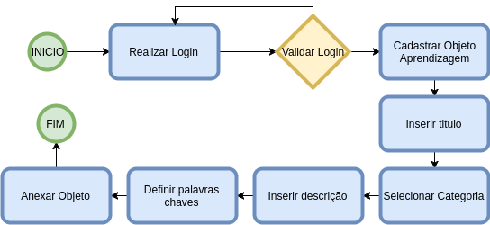
Fonte: Elaborado pelo autor, 2017

Os requisitos funcionais foram resultantes da atividade de análise de requisitos. Através da relação de requisitos funcionais será planejada a interação dos usuários com a interface. Esse trabalho se dará na etapa da elaboração do projeto de protótipo.
Ainda etapa para projetar o protótipo as regras de negócio haverão de ser bem definidas regulando os requisitos e as marcando limites nas interações com os componentes da interface e prevendo os modelos de dados a serem trabalhados na etapa do processamento do software.
Tendo a etapa anterior como artefato para seguir em frente, será construída a primeira versão do protótipo como um possível resultado dos estudos realizados nas etapas anteriores. Esse protótipo propõe a ser um esboço, que possivelmente poderá ser encaminhado para ajustes.
Apresentar do protótipo ao grupo para ser avaliado é uma etapa essencial na busca da garantia de qualidade da confecção da interface, pois experimentação do protótipo pela equipe da oportunidade de experimentar a interface e suas interações antes de confecção da programação visual.
A avaliação da interface em grupo promove a descentralização do papel do designer ofertando resultados considerados positivos para proposta de desenvolver uma interface focada nos usuários, sendo assim o projeto de interface não será concentrado nas experiências e sentimentos do designer, contudo em seus consumidores.
A construção iterativa do protótipo desencadeia inúmeros proveitos, pois além de confeccionar um artefato centrado nas necessidades dos usuários, é possível a avaliar a comunicação entre software e atividades. Segundo Pressman (2011) o protótipo capacita ao cliente compreender a forma de interação com o software.
Sendo identificada a necessidade de ajustes no projeto de protótipos, ele retorna para a etapa de refinamentos, onde serão discutidas com os membros do participante do projeto quais possíveis soluções para atender as necessidades especificadas e segue para nova avaliação do protótipo incrementado até o momento considerado apto para desfecho dessa etapa.
É importante salientar que o crescimento do acesso aos ambientes virtuais através dos meios portáveis de comunicação. Embasado pela pesquisa de audiência sobre o crescimento de vendas e uso de smartphones, segundo Meireles (2016) no Brasil já possuímos 244 milhões de dispositivos móveis conectáveis a internet utilizando tecnologia terceira geração (3g) e quarta geração (4g).
Os gráficos dessa pesquisa sugerem a interpretação que possivelmente os smartphones se tornem os principais meios de acesso web nos próximos anos. O que propõe uma reflexão sobre o sentido de desenvolvimento da interface do LADIMA.
Aceitando tais informações como características importantes, será elaborado a estrutura da interface seguindo os conceitos da mobile-first, que consiste em pensar primeiro na arquitetura do dispositivo móvel e sua evolução até alcançar as grandes telas passando por tablets, desktops, smartTvs e outros que surgirem.
Partindo da realidade de uma diversidade de fabricas de smartphones e a diferença dos seus dispositivos, é importante se ater a condições, funcionalidades e limitações básicas comuns a maioria dos aparelhos para conseguir desenvolver um serviço web que atenda a sua performance de experiência de uso.
A utilização do conceito de mobile-first ultrapassa a compreensão sobre a adaptação dos produtos web em dispositivos de diversos tamanho de tela, chamado de sistemas responsivo, pois prioriza pensamento além do enquadramento dos elementos nos displays dos dispositivos. Segundo WROBLEWSKI, (2012, p. 17), o mobile-first “não é simplesmente criar uma versão mobile de seu produto web, porém é uma ocasião de oferecer uma melhor experiência global à todos seus clientes”.
Figura 4 - Evolução Protótipo Mobile First
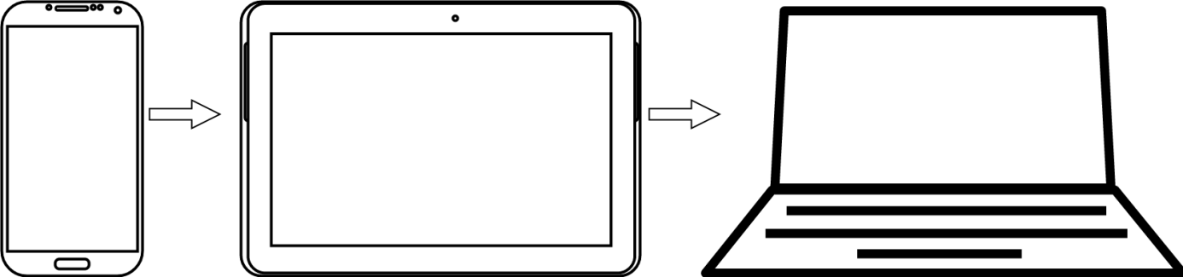
Fonte: Elaborado pelo autor, 2017
Pensar sobre as limitações de tráfego de rede, levando em consideração que os aparelhos permitem a conectividade através de 3g e 4g que são tecnologias mais lentas que uma conexão doméstica, submete-se a ideia de otimizar os componentes do sistema para obter um portal mais aperfeiçoado a fim de prover melhorias no tráfego de dados e uso do software desenvolvido.
Pressupõe-se que arquitetar softwares para dispositivos com menor desempenho computacional, como os smartphones quando comparados a notebooks e computadores de mesa, é ter ganhado no desempenho dos recursos na utilização em aparelhos mais potentes.
Levar em consideração o tamanho da tela, diminuição do campo de interação, interferência proporcional do display quando acionado teclado virtual, são questões de grande valia que contribuirá no quesito usabilidade, sendo que pensar nesses quesitos é focar no objetivo do portal

Figura 5 – Protótipo mobile First
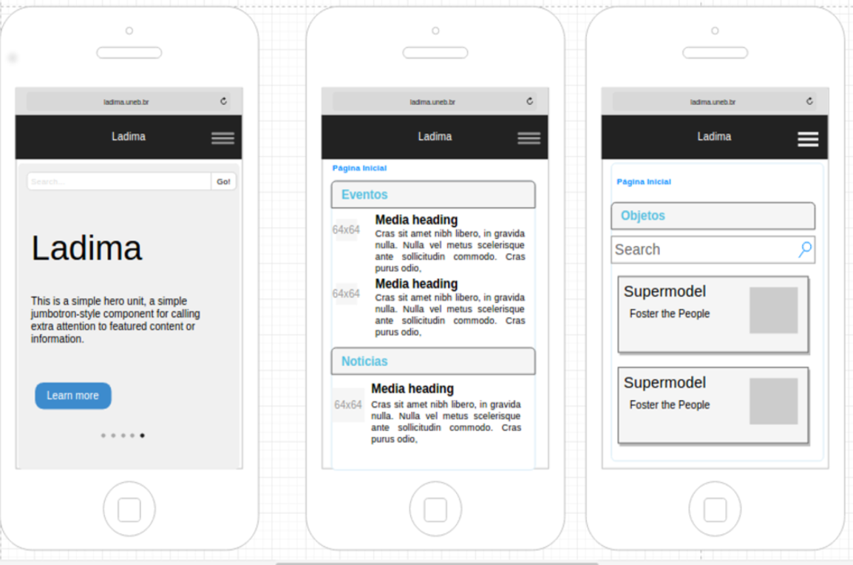
Fonte: Elaborado pelo autor, 2017
Sendo assim o primeiro escopo de protótipo é atento a esse primeiro público/dispositivo, que possuem características da mobilidade e suas limitações estruturais comuns dos smartphones.
A continuidade do desenvolvimento do projeto de interface é a elaboração do protótipo de alta fidelidade. Esse modelo de protótipo é o qual mais se assemelha com o produto que está em desenvolvimento. Nele há uma apresentação formal de uma interface de sistema. Através dele pode-se avaliar detalhes, até então, não apresentado nas etapas anteriores como paleta de cores, formas dos componentes, arranjos gráficos, porém sem a integração das funcionalidades.
A cor é um dos elementos mais importantes em uma interface visual, pois ela se apresenta como informação que compõe a linguagem visual do design de produto aplicado.
A escolha das cores utilizadas na interface ultrapassa quesitos de estética e aparência, pois é sabido que a exposição as cores influenciam sobre as sensações e emoções dos usuários como satisfação ou frustração, para isso o desenvolvimento desta etapa será embasado nas teorias das cores. Segundo GUIMARÃES “trabalhando com a informação latente, que será percebida e decifrada pelo sentido da visão, interpretada pela nossa cognição e transformada numa informação atualizada”. (GUIMARÃES, 2004, p. 15).
A escolha das cores deve ser uma etapa consciente e criteriosa, pois além de compor estética do ambiente traduzirá intensas cargas emotivas e psicológicas para aqueles que consomem o portal LADIMA.
As cores influenciam o ser humano e seus efeitos, tanto de caráter fisiológico como psicológico, intervêm em nossa vida, criando alegria ou tristeza, exaltação ou depressão, atividade ou passividade, calor ou frio, equilíbrio ou desequilíbrio, ordem ou desordem etc. As cores podem produzir impressões, sensações e reflexos sensoriais de grande importância, porque cada uma delas tem uma vibração determinada em nossos sentidos e pode atuar como estimulante ou perturbador na emoção, na consciência e em nossos impulsos e desejos. (FARINA, 2006, p. 2)
É importante evidenciar que a etapa de criação do protótipo ainda pode ser modificada a fim de atender os objetivos da proposta do projeto LADIMA e as expectativas dos usuários.
A etapa de construção do protótipo funcional tem como objetivo viabilizar a navegação simulando o que acontece a cada interação através dos cliques dos elementos dispostos para na tela e avaliar o sucesso de cada ação.
A utilização da prototipação navegável permite uma melhor compreensão sobre o produto, dimensionando sua apresentação para medidas dos dispositivos reais, favorecendo o entendimento sobre a disposição dos componentes de interface a fim de facilitar sua customização para respectivas medidas dentre os diversos dispositivos existente e avaliadas na confecção do produto.
A facilidade de utilização do sistema pode ser avaliada com maior precisão, por se tratar de uma simulação do ambiente final os testadores da interface poderão ofertar feedback mais precisos e os mesmos poderão ser melhor avaliado.
A dinâmica da virtualização dos ambientes e ferramentas que compõe o fluxo de trabalhos, evoluíram ao ponto de não ser necessário instalar em computadores os softwares de desenvolvimento de interface. Nas etapas de confecção do LADIMA foi utilizado usado browsers apps para otimizar a produtividade.
Browsers apps são aplicativos em formato de extensões de navegadores de internet que possibilitam serem utilizados em qualquer computador que o seu navegador de internet esteja instalado. Permitindo o acesso ao aplicativo e facilitando o trabalhando, pois, a ferramenta sempre estar pronta para início ou continuidade a um trabalho em andamento sem necessitar instalação prévia.
Para a construção dos diagramas e protótipos de baixa fidelidade utilizou-se o software chamado draw.io que pode ser associado a qualquer navegador de internet do segmento chromium, que é um projeto de código fonte aberto, no qual a empresa google baseia-se para desenvolver e manter o seu navegador conhecido como Google Chrome. O draw.io é uma aplicação gratuita que se caracteriza como online por estar conectada à internet, ela possibilita criação de fluxogramas, gráficos, diagramas, protótipos dentre outros serviços que necessitem de desenho, sem a necessidade de ser instalado em um computador. Para poder ser utilizada, deve ser adicionada na galeria de ferramentas através do Google Drive, serviço de armazenamento em nuvem da empresa Google.
Dentre as ferramentas escolhidas para compor o fluxo de trabalho de confecção da interface visual do LADIMA, foi escolhido o gravit designer. O gravit Designer é um sistema de computador cross-plataform que oferece suporte lógico para edição de imagens e peças visuais. Entende-se cross-platform um software que está disponível para trabalhar em diversos sistemas operacionais, como Linux, windows, Mac, Chrome OS e assim como o Draw.IO é possível utiliza-lo através do navegador de internet.
O Gravit Designer é uma ferramenta de design limpo, simples e ajustável ao seu utilizador. Além do potencial em trabalhar simultaneamente com imagens vetoriais e bitmap ampliando o potencial criativo do designer.
Além da condição de portabilidade, outro preceito que abonou a escolha destes softwares foi seu enquadramento na formalidade de softwares livres, dispensando custos de adesão e licença para o uso das ferramentas difundindo o potencial "livre" do trabalho.

FUNDAMENTAÇÃO TEÓRICA

Interface Homem Máquina
O acesso ao portal LADIMA será através de alguns dispositivos digitais de comunicação com acesso à internet. Computadores em várias representações desktops, tablets, smartphones dentre outros equipamentos que possibilitem a interação de usuários aos objetos de aprendizagem disponibilizados no portal.
Essa interação entre usuário e portal é compreendida pelo sistema de informação como uma relação que compõe os sistemas informáticos. Por sua vez os sistemas informáticos são representados por um tripé relacional de componentes básicos desse conjunto: Hardware, ou seja, partes físicas do computador, software estrutura lógica computacional e peopleware é o utilizador do sistema.
Segundo Norton (2004), o peopleware é um componente importante pois parte dele a interação ao componente hardware promovendo o processamento dos dados mediada pelo componente software servindo como interface.
No sistema informático o peopleware representa o utilizador do sistema e o portal LADIMA possui essencialmente de dois macros perfis de peoplewares, genericamente ainda sem especificar, parcela representando os consumidores do portal e outro grupo apontados como os publicadores de informações no ambiente digital.
A Engenharia de software compreende a interação entre os componentes peopleware e software como um fenômeno que deve ser estudado com rigor chamando-o de Interação Homem computador (IHC) que investiga como propor melhores condições para o manuseio de software.
No Brasil a Sociedade Brasileira de Computação (SBC) criou a Comissão Especial de Interação homem Computador, (CEIHC) para atender de formar concisa pesquisa de IHC.
Conforme CEIHC (2017), “O IHC é uma área de pesquisa dedicada a estudar os fenômenos de comunicação entre pessoas e sistemas computacionais” no que tange a design, implementação de sistemas, avaliação com foco entre as pessoas, os equipamentos e os ambientes as cercam.
Umas das vertentes do estudo do IHC é a usabilidade, da qual é descrita pela organização Internacional de Normalização (ISO) (2010) como “a medida pela qual um produto pode ser usado por usuários específicos para alcançar objetivos específicos com efetividade, eficiência e satisfação em um contexto de uso específico”. Essa afirmação da norma ISO considera o ponto de vista do usuário e contexto que está inserido como o critério mais elevado na confecção de interface para produtos computacionais.
Usabilidade
Usabilidade é um termo usado para descrever a facilidade de interação das pessoas para utilização eficiente de um produto na intenção de realizar de uma tarefa específica.
O atual modo vida de consumo de produtos digitais em diversos setores da vida humana seja ele profissional, social ou entretenimento demanda interação humana. Para que o produto em software seja satisfatório é observado o quanto o usuário consegue utilizar as funções e os recursos disponíveis no software.
Para engenharia de software, ciência que estuda a interação homem máquina, a usabilidade irá promover a qualidade da experiência do consumo dos recursos computacionais referindo-se aos cuidados do manuseio de um software através da manipulação de sua interface.
A usabilidade não é um produto, porém um processo natural dos softwares quando bem projetada favorecendo a comunicação efetiva entre o humano e o computador. A falta de um planejamento de usabilidade traz resultados negativos para experiência de uso do software. Segundo Norman (2006), sua ausência implica ao utilizador um grande esforço para se adaptar. Ele informa que:
Para criar tecnologia que se adapte ao ser humano, é necessário estuda-lo, mas hoje temos uma tendência de estudar apenas a tecnologia. Como consequência, exige-se que as pessoas se adaptem à tecnologia. É chegada a hora de inverter a tendência, hora de fazer com que as tecnologias se adaptem as pessoas. (NORMAN, 2006)
Embasado no pensamento NORMAN, fortalece-se a preocupação sobre a confecção de interface para sistemas digitais, tomando como meta o usuário e suas necessidades. Esse pensamento evoca a reflexão sobre a usabilidade conceituada por NIELSEN como: um atributo de qualidade de sistemas que avalia o quanto as interfaces de usuários são fáceis de usar. (NIELSEN, 2012).
NIELSEN, expande o pensamento sobre usabilidade de um ambiente de fácil manuseio para métodos a fim de melhorar a facilidade de uso desde o momento de planejamento da interface, ou seja, usabilidade destaca-se como um processo de desenvolvimento de peça interativa digital.:
Segundo Nielsen (2012), a usabilidade é definida por cincos componentes da qualidade que são eles:
- Capacidade de aprendizagem: A capacidade de o usuário interagir e realizar tarefas na primeira vez que acesso ao o sistema.
- Eficiência: Grau de produtividade do usuário uma vez ambientado ao sistema.
- Capacidade de memorização: A capacidade do usuário, após um período sem acessar, retornar ao sistema e se estabelecer sem precisar repreendê-lo.
- Antecipação de erros: A condição de resgatar o usuário a cada vez que for induzido ao erro.
- Satisfação: O quanto é prazeroso, agradável e confortável para o usuário utilizar o sistema.
Alicerçado nesses e outros componentes a usabilidade buscar atender as expectativas buscadas pelos usuários na utilização do sistema. Assim pode-se medir o quanto a interface pode inferir na utilidade do sistema.
Ao considerar usabilidade como elemento de elevada importância no processo de confecção de interface para sistemas digitais, naturalmente o pensamento conduz sobre os dispositivos que os usuários acessam as informações. Para o acesso a um sistema através de um computador de mesa, os usuários se mantêm, ou podem se manter, focados em suas intenções e necessidades, possuindo o domínio sobre o manuseio do dispositivo, porém o acesso às redes informacionais através do smartphone tem crescido muito e o controle do dispositivo, não é tão objetivo assim.
Para prevenir e detectar possíveis erros no projeto da interface do sistema será utilizado como guia as heurísticas de NIELSEN (1995) avaliando a conformidade sobre os princípios de usabilidade que o mesmo cunhou. As heurísticas são descritas em dez itens destacadas como regras gerais e diretrizes de usabilidade:
- Visibilidade do status do sistema: O sistema deverá manter o usuário informado sobre o que está acontecendo no sistema através de feedbacks.
- Relação entre o sistema e o mundo real: O sistema deverá se comunicar com o usuário através das palavras e formas de falar do usuário, não com linguagens do sistema. Seguindo as convenções do mundo real tornando a comunicação mais natural e lógica.
- Controle e liberdade do usuário: O usuário deve possuir o potencial de desfazer uma opção indesejada, como quando seleciona por engano, sem precisar acionar caixas de diálogos.
- Consistência e padrão: É importante que haja uma convenção na plataforma uniformizando palavras, avisos e ações no intuito de estabelecer um modelo de comunicação.
- Prevenção de erros: A antecipação do erro e correção ao erro pode ser mais eficiência que a notificação do mesmo. Entender os caminhos de indução ao erro e preveni-lo se torna mais eficiente, 35
- Reconhecer ao invés de relembrar: Minimizar a sobrecarga da memória do usuário com informações fazendo com que precise lembrar-se de informações de parcela do documento. As instruções para o usuário devem ser visíveis e facilmente apropriadas por ele.
- Flexibilidade e eficiência de uso: Atalhos podem ofertar uma experiência mais ágil no sistema para usuários mais experientes.
- Design estético e minimalista: O ambiente não deve conter informações desnecessárias ou raramente acessadas. Cada componente adicional acrescentado compete como informação relevante e diminui a importância das demais informações.
- Ajudar o usuário a reconhecer, diagnosticar e recuperar-se dos seus erros: As mensagens de erros devem ser expostas de forma plena, não como códigos, para que os usuários podem compreender onde erros. É muito importante a indicação de como recuperar-se do erro.
- Ajuda e Documentação: Mesmo sendo importante o sistema ser usado sem um mapa. É interessante, sempre que necessário, um fácil acesso a ajuda relacionado ao foco do campo do usuário.

Mobile First
O crescimento do uso do smartphone como veículo de acesso à internet tem sido constante. Dados pesquisa da Pesquisa Nacional por Amostra de Domicilio (PNAD) realizada pelo Instituto Brasileiro de Geografia e Estatística (IBGE) mostra que o dispositivo se tornou o principal meio de acesso a rede nos domicílios Brasileiros IBGE (2015). Com isso é necessário atentar para os consumidores de informação através de tais dispositivo, elaborando arquitetura que lhes proporcione uma experiência válida no uso do portal LADIMA através do smartphone.
Apesar do crescente no consumo de informações através do smartphone, muitos sites e serviços sendo acessados através dos mobiles browser, nem sempre as experiências são agradáveis. Ainda há limitações na infraestrutura que impactam no tráfego de dados das redes móveis e que por muitas vezes ficam sem conectividade, porém os dados estatísticos exibem que esse aumento prosseguirá. Pensando nisso Wroblewski (2012) acredita que no processo de arquitetura de informação e design, primeiramente deve-se pensar nos dispositivos móveis para aproveitar esse crescimento e também ofertar novas oportunidades para envolver esses clientes.
Focar o trabalho compreendendo as limitações e potencial dos dispositivos móveis é o que WROBLEWSKI chama de mobile-first, ou seja aproveitar das características dos smartphones e ter vantagens no escalonamento para dispositivos mais robustos.
Mobile-first é um conceito que avança no vetor inverso da responsividade, que é capacidade de adaptação de uma peça virtual para diversos dispositivos, pois o mobile-first analisa aspectos além dos modelos visuais, entendendo suas limitações, porém planejando a informação para essa realidade. Entende-se como a compreensão da necessidade de iniciar o desenvolvimento da aplicação pensando em dispositivos móveis como celulares e tablets.
Budiu (2015) aborda sobre as restrições dos dispositivos móveis inerentes as suas características de tamanho, conectividade e portabilidade, porém notifica sobre o grande potencial que o bom planejamento de informação para esse dispositivo pode ofertar, ela defende a construção de um planejamento iniciando pelo mobile e escalonar a interface para telas maiores
Pelo fato dos smartphones terem telas menores que os sistemas desktops necessitassem de uma arquitetura de informação cuidadosa, pois segundo Budiu(2015), os usuários precisam de mais interações com o dispositivo para ter acesso completo ao conteúdo tornando a leitura mais difícil.
O tamanho da tela impacta não somente na visualização do conteúdo, porém na hierarquia da informação. Já que sempre que adicionado um novo componente na tela outro será empurrado. Então deve-se pensar sobre o nível de relevância dos elementos que serão utilizados. Outro ponto que é abordado é a interruptilibidade baseado na portabilidade.
Segundo Budiu (2015), por seu potencial portável, ou seja, a possibilidade de ser carregado para qualquer lugar o consumo da informação através de um dispositivo móvel pode ser interrompido por qualquer fator externo. Como resultado exposição da informação através da tela mobile é fragmentada e as seções de atenção a informação são curtas. "A duração média da sessão móvel é de 72 segundos. Em comparação, nossos próprios estudos mostram que, no desktop, a sessão média é de 150 segundos, ou seja, mais de duas vezes maior."(BUDIU, 2015)
Os autores citados nessa dissertação foram selecionados com a finalidade de alicerçar o presente estudo sobre o diálogo entre os seres humanos e os computadores nos aspectos de ensino e aprendizagem em ambientes virtuais. Analisando suas teorias, princípios e suposições para confecção de interface como suporte digital para aprendizagem de matemática atendendo aos aspectos de planejamento, arquitetura, usabilidade e ergonomia.
Capítulo 2

ESTADO DA ARTE
Os termos ergonomia, usabilidade e desenvolvimento de interface são temas relevantes na produção acadêmica em diversos segmentos. Em vista disso, foi elaborado uma pesquisa bibliográfica consultando dos acervos de pesquisas que amparam tais temáticas de produções que abordem materiais produzidos com atenção sobre influência da interface visual da ambiente web para a educação.
Os materiais acadêmicos estão classificados por 3 categorias: Teses e dissertações, artigos e projetos de pesquisa.
- EVERLING, Marli Teresinha; MONT’ALVÃO, Claudia. Diretrizes para um ambiente de aprendizagem assíncrona no curso de design. Orientadora: Rio de Janeiro, 2011. 411p. Tese de Doutorado – Departamento de Artes e Design, Pontifícia Universidade Católica Rio de Janeiro.
A tese de doutorado referenciada acima feita pela pesquisadora Everling, tem como objetivo indicar diretrizes à produção ambientes virtuais de aprendizagem, focados nos quesitos de usabilidade e ergonomia, baseados em ferramentas assíncronas de comunicação. O pesquisador conceitua aprendizagem digital assíncronos ambientes que não requerem a presença simultânea do aluno e professor.
- BEZERRA, Alessandra Carusi Machado; MONT’ALVÃO, Claudia Renata. Design da navegação em sites infantis educacionais: os efeitos no desempenho das tarefas. Rio de Janeiro, 2010. 299p. Tese de Doutorado – Departamento de Artes e Design, Pontifícia Universidade Católica Rio de Janeiro.
Bezerra apresenta através de sua tese de doutorado uma questão acerca da qualidade do manuseio por crianças dos sites educacionais infantis. O Autor apresenta a necessidade da compreensão dos modelos cognitivos infantis a fim de agregar valor para a confecção de uma interface intuitiva para o público infantil obter autonomia em seus propostos ambientes virtuais.
A percepção da necessidade surgiu através de uma investigação por um estudo empírico de um software educacional para a segunda série no qual a partir do resultado de uma observação assistemática de um grupo de crianças, levantou-se uma hipótese na qual delineou a grande importância do projeto de sua tese.
- De LUCENA, C. A. P, MONT’ALVÃO, C. Design, Acessibilidade e E-Learning: uma proposta de transposição de recursos digitais em cursos online para deficientes visuais. Rio de Janeiro, 2009. Dissertação de Mestrado - Departamento de Departamento de Artes e Design, Pontifícia Universidade Católica do Rio de Janeiro.
A dissertação de mestrado do Lucena, apresenta através de uma série de variáveis o quanto a interface de um ambiente virtual de aprendizagem é importante para atender ao seu público. No trabalho citado, o autor aponta o critério de acessibilidade como consequência e necessidade resultante da atenção dos elementos ergonômicos e de usabilidade. Levando em conta que o público usuário do ambiente de aprendizagem transposto para o digital fora deficiente visuais. Com isso a complexidade das variáveis, até então propostas e discutidas, foram avaliadas e experimentadas pelo grupo através da produção e avaliação de protótipos.
- PIMENTA, Sophia Roslindo; MORAES, Anamaria de. Avaliação do design de telas dos cursos a distância do Faculdade Getúlio Vargas (FGV) online: um estudo de caso à luz da ergonomia e da usabilidade. Rio de Janeiro, 2007. 230p. D. Sc. Tese – Departamento de Artes e Design, Pontifícia Universidade Católica do Rio de Janeiro.
A tese de doutorado apresentada por Pimenta propõe um estudo de caso da avaliação ergonômica do ambiente virtual de aprendizagem. A sua investigação partiu de uma pesquisa preliminar que apontou a um papel altamente relevante dos profissionais de educação na 38 proposição da confecção e planejamento do ambiente de ensino e aprendizagem. Considerando o envolvimento de profissionais da área de tecnologia e design, a pesquisa se instrumentalizou com um questionário com objetivo de levantar o grau de satisfação dos usuários em relação ao a interface homem-máquina.
- SIMÕES, Aliana Pereira; MORAES, Anamaria de. Avaliação ergonômica da usabilidade do Ambiente Virtual de Aprendizagem: CEAD-IFES/ES, um estudo de caso. Rio de Janeiro. 2011. 157p. Dissertação de mestrado. Departamento de Arte e Design, Pontifícia Universidade Católica do Rio de Janeiro.
Com a intenção de avaliar a ergonomia e usabilidade de um ambiente virtual de aprendizagem (AVA), manifestando que a falta de conhecimento sobre os benefícios causados pela usabilidade e o ergo design infere diretamente na baixa qualidade do ensino à distância, Moraes propôs a realização de avaliação de usabilidade em seu objeto de estudo, o AVA do Centro de Referência em Formação e em Educação a Distância do Instituto Federal do espírito Santo (CEAD/IFES-ES)
Os trabalhos estudos citados acima, apesar de todos serem dos campos da ergonomia, usabilidade e design nenhum deles proponha uma metodologia de desenvolvimento de interface amigável para o serviço da educação. Mesmo assim foram de grande contribuição pois apresentaram aspectos de avaliação de usabilidade em ambiente virtual que foi útil para produção deste trabalho.
Capítulo 3

DESCORTINAR – A EVOLUÇÃO PRÁTICA EM DESTINO AO RESULTADO DO PRODUTO.
Este capítulo aborda o processo e o resultado dos estudos para a implementação dos conceitos anteriormente descritos sobre o desenvolvimento da interface do LADIMA.
No cenário de desenvolvimento de software é importante identificar os requisitos do sistema. Os requisitos, segundo (Sommerville, 2003), são serviços disponíveis aos seus utilizadores, a fim de definir o escopo do projeto, atendendo as necessidades do sistema e sendo por meio dele que identificaremos as interações dos usuários do LADIMA.
O propósito do projeto é compartilhar objetos de aprendizagem de matemática aos usuários no qual são agentes importantes na realização destes objetivos, pois deles surgem as publicações das sequencias didáticas como também o acesso e utilização dos tais objetos disponíveis no portal.
Os requisitos coletados para portal LADIMA foram tabulados como necessidades propostas sobre as ações e necessidade dos usuários na utilização do sistema.
Tabela-3: Requisitos coletados do projeto LADIMA
IDENTIFICADOR | DESCRICAÇÃO DO REQUISITO
RF001 | Cadastrar usuários no portal LADIMA
RF002 | Editar perfil de usuário no portal LADIMA
RF003 | Autenticar acesso de usuário ao sistema de gerenciamento de objetos de aprendizagem do portal LADIMA
RF004 | Cadastrar Objetos matemáticos.
RF005 | Editar objetos matemáticos.
RF006 | Excluir objetos matemáticos.
RF007 | Listar Objetos matemáticos.
Fonte: Elaborado pelo autor, 2017
O levantamento de requisitos para o LADIMA ocorreu em discussões com o grupo de pesquisa, para atender as necessidades, regras e processos dos negócios em que o ator responsável e demais interessados avaliaram como unidades importantes para o desenvolvimento do sistema.
Dando sequência a esta etapa, e por se tratar de um projeto de software, compreendendo a necessidade da participação de todos envolvidos no processo, definiu-se a Unified Modeling language - Linguagem de Modelagem Unificada (UML), como codificação de comunicação para produzir artefatos e projetar o software.
Os artefatos produzidos com a linguagem UML, estão exibidos em formas de diagramas que segundo (Booch, 2005) "pode ser usada para visualizar, especificar, construir e documentar os artefatos de um sistema." (apud pressman, 2011, p. 727)
Sabendo que esse trabalho concebe como produto final a interface do laboratório digital da matemática, nos atemos a produzir artefatos que se associem apenas com atividades determinantes de interações do usuário com a camada do sistema que lhe permite comunicação, ou seja a tela.
O Primeiro esquema apresentado como matriz de amostra do uso do software é o diagrama de caso de uso no qual ajuda a "determinar as funcionalidades e características do software sob o ponto de vista do usuário" (Pressmann, 2011. p 731)
Figura 6 – Caso de uso
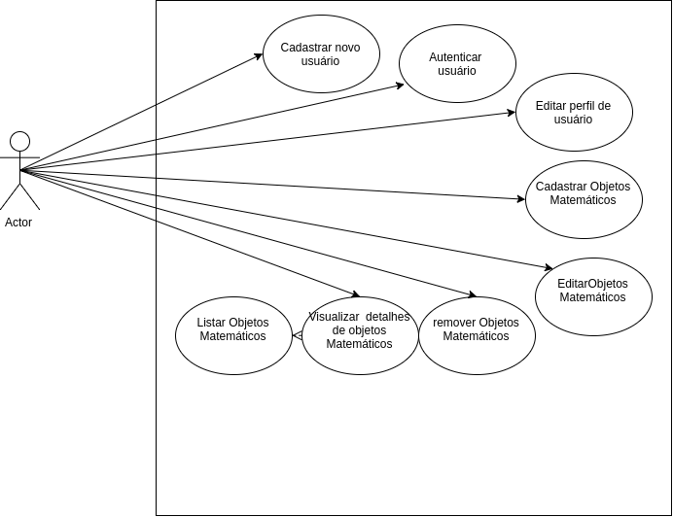
Fonte: Elaborado pelo autor, 2017
O caso de uso apresentado acima tem o objetivo demonstrar como o utilizador do LADIMA atingirá seus objetivos de manipular os objetos matemáticos cadastrando, editando e disponibilizando com o perfil de publicador. Assim como, quando necessário, cadastrar-se e autenticar seu acesso ao portal ou usando as peças acessíveis com perfil de consumidor do portal.
A utilização do UML como modelo de representação auxilia no processo de desenvolvimento da interface, pois descreve visualmente qual papel que o usuário desempenha no portal LADIMA relacionada com as opções interação que lhe são ofertadas neste ambiente.
Representamos as interações cronológica entre o usuário, objetos computacionais e a execução de uma tarefa utilizando o diagrama de sequência, pois através deste diagrama conseguimos refletir de "ordem temporal na qual as mensagens são enviadas entre os objetos para executar aquela tarefa". (Pressman, 2011 p. 733)
Cada diagrama de sequência apresentado nas figuras a seguir encenam um determinado momento de uso portal descrevendo visualmente um cenário para cada atividade proposta.
No quadro cadastrar um novo usuário, o utilizador do site acessa a página de cadastro de novos usuários e preenche o formulário de cadastro disponível na tela. Uma vez o formulário preenchido é submetido à interface que valida os dados através de regras de formato e obrigatoriedade de preenchimento na interface e encaminha os dados validados para o servidor que devolve uma mensagem de confirmação da realização com sucesso do cadastro.
Figura 7 – Diagrama de Sequência cadastro de usuários
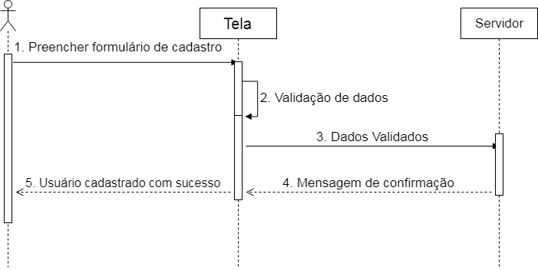
Fonte: Elaborado pelo autor, 2017
A ação dedicada a edição da conta do usuário segue o fluxo temporal de acessar a página edição de conta de usuário. Uma vez acessada a tela requisita ao servidor os dados do usuário solicitante para edição devolvendo para tela e por sua vez exibindo para o usuário esses dados em campos editáveis por meio de um formulário.
Seguindo a necessidade do usuário em modificar os dados dos campos desejados, ele envia através do mesmo formulário os dados para a validação através da tela, que verificará se os dados estão em conformidade com seus formatos. Confirmada congruência, os dados seguem para o servidor que modifica os registros manipulados e devolve para tela uma mensagem atestando a alteração dos dados.
Figura 8 - Diagrama de Sequência Editar usuário
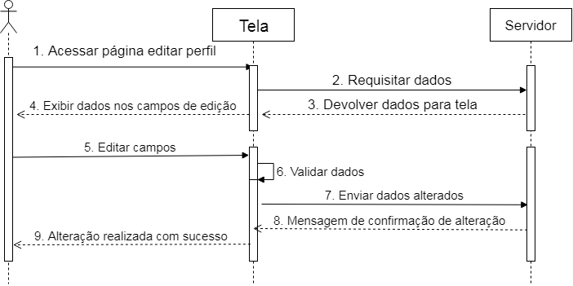
Fonte: Elaborado pelo autor, 2017
Os acesso e uso do portal LADIMA assim como dos objetos de aprendizagem disponibilizados são livres para todos os utilizadores, porém para aqueles que desejem publicar suas sequencias didáticas no portal o cadastro para gerar registro de usuário é obrigatório.
A possibilidade de publicação de objetos didáticos ocorre após a autenticação do usuário no portal. Ao usuário reconhecido é concedido a possibilidade de compartilhar através do site do laboratório a sequência didática, tornando-a disponível para outros utilizadores do portal.
Para que ocorra a autenticação a seção de acesso é requisitada através de uma ação do usuário à tela que devolva com um formulário para obter as informações necessárias de acesso. Com o formulário preenchido pelo usuário a tela valida os dados submetidos e os encaminha para o serviço de autenticação. O serviço autenticador devolve a mensagem do sistema para a tela que informará ao usuário o resultado de sua ação. Como apresentado pelo diagrama de sequência abaixo.
Figura 9 – Diagrama de sequência autenticar usuário
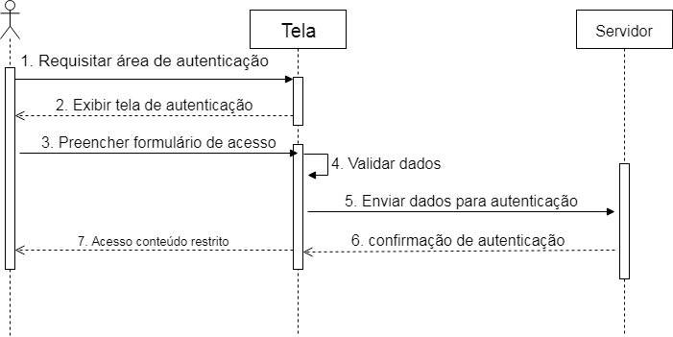
Fonte: Elaborado pelo autor, 2017
A Atividade de publicação de objeto de aprendizagem tem como requisito a autenticação do utilizador no sistema. E levando em consideração que o usuário assinado no portal se encontra acessando a área de cadastro de objetos de aprendizagem o fluxo lógico para publicação pode ser seguido.
Sendo assim, dado que o usuário preencha o formulário com os dados necessários e submetido a validação da tela, que avalia se os campos obrigatórios estão preenchidos e no formato ideal, o servidor armazena esses dados e devolve para tela uma mensagem de confirmação que por sua vez informará ao cliente o sucesso da ação.
Figura 10 – Diagrama de sequência cadastrar objeto de aprendizagem
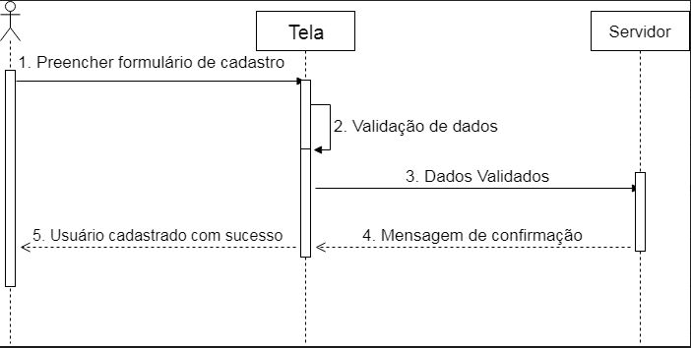
Fonte: Elaborado pelo autor, 2017
O diagrama a seguir representa visualmente a sequência de comunicação entre usuário, tela e serviço para efetuar a edição das informações de um objeto de aprendizagem cadastrado.
Figura 11 – Diagrama de sequência editar objeto de aprendizagem
Fonte: Elaborado pelo autor, 2017
Os diagramas de sequências apresentados demonstram a sucessão de eventos comunicando o sistema com o usuário por intermédio da interface que expõem ao usuário repostas de informações através das telas que lhe será apresentada.
PROTO PERSONIFICAÇÃO
Conforme já citado, Pressman afirma que "o processo fundamental da engenharia de software é entender o problema antes de entender a solução"(Pressman, 2011, p.294). Ele admite que a compreensão do problema está na compreensão do usuário. Sendo assim, na expectativa de compreender os perfis de usuários do LADIMA desenvolvemos croquis, apresentados anteriormente como proto-persona com características de factíveis usuários com intuito de estabelecer um ambiente consistente para a realização das tarefas no portal LADIMA.
Os proto-personas são representações dos atores modelados como utilizadores do portal LADIMA apresentados no caso de uso. Confeccionados com a intenção de personificar esses protagonistas, suas características expressivas como gênero, faixa-etária possibilita a compreensão do seu papel de consumidor do laboratório digital.
O valor das características esperadas por cada possível proto-persona condiciona a elaboração um provável resultado. Desse modo usamos o quadro de decisões para combinar as principais características e obter como resultados os perfis dos proto-personas.
A tabela de decisões, instrumento combinatório que concilia regra e decisão a ser tomada para adquirir o resultado esperado, como dispositivo de produção de possível proto-persona. Para tanto é necessário definir as características de entrada, de saída e seus respectivos valores para obter o número mínimo satisfatório para criação de personagens.
Para atender as expectativas da tabela de decisões definimos que os atributos de entradas são gênero e idade e os valores de cada atributo foram dispostos como masculino e feminino para atender ao atributo idade classificamos como faixas etárias >= 12 e <= 18; >= 19 e <= 32; >= 33 e <= 60; > 60
Para determinar possíveis resultados foi criado o atributo de saída chamado condição que dispõe dos possíveis valores: Aluno, professor e aluno/professor que é um valor híbrido no qual forma um persona que se caracterize tanto como aluno quanto professor.
Sendo assim o número de combinações possíveis entre atributos gênero e idade, concebe a quantidade de 8 personas como representa o quando abaixo:
Tabela 4 – Quadro de decisões
Entrada / Saída | Classes | P1 | P2 | P3 | P4 | P5 | P6 | P7 | P8
Gênero | Masculino | x | x | x | x
 | Feminino |  |  |  |  | x | x | x | x
Idade | >= 12 e <= 18 | x |  |  |  | x
 | >= 19 e <= 32 |  | x |  |  |  | x
 | >= 33 e <= 60 |  |  | x |  |  |  | x
 | > 60 |  |  |  | x |  |  |  | x
Condição | Aluno | x |  |  |  | x
 | Professor |  |  | x | x |  |  | x | x
 | Professor/Aluno |  | x |  |  |  | x
Fonte: Elaborado pelo autor, 2017
A tabela 4 apresenta uma análise de combinações para quantificação de personas. Confecção dos seus perfis referenciando suas informações como dados pessoais, demográficos, comportamento e necessidades objetivos estão descritos em quadro que foram desenvolvidos para instanciar um personagem utilizador, porém para visualizar os personas e seus detalhes vide apêndice A.
PROTÓTIPAÇÃO
No processo de desenvolvimento de interface do LADIMA após produzir os modelos referentes aos requisitos do sistema e informações dos usuários a etapa seguinte é a prototipação. Segundo Bezerra o protótipo é construído para validação destes artefatos. (Bezerra, 2015).
Conforme o autor, a utilização do protótipo como artifício antepõe a relação visual de interface de um sistema, contudo, "a técnica de prototipagem tem o objetivo de assegurar que os requisitos do sistema foram realmente bem entendidos". (Bezerra, 2015. P. 42)
Dando a importância a diversidade de dispositivos e dimensões que os usuários podem utilizar para acessar o portal LADIMA e atendendo a essas necessidades do conceito mobile-first, classificamos algumas medidas de tela para confeccionar os protótipos do sistema.
A unidade de medida que representa dimensão de largura do dispositivo digital usada para acessar o portal LADIMA é o pixel. Em concordância com Jordão (2011), O pixel é a menor elemento na imagem digital. Sendo assim, os valores limites de largura estão dispostos neste formato com suas respectivas de medidas.
Tabela 5 – Quadro de especificação de dimensão de dispositivo
# | Medida mínima de largura | Medida máxima de largura
1 | 320px | 374px
2 | 375px | 424px
3 | 424px | 767px
5 | 768px | 1023px
6 | 1024px
Fonte: Elaborado pelo autor, 2017
O Quadro anterior aponta quantidade de dispositivos e medidas inerente ao seu comprimento mínimo e máximo de largura da tela. Sendo assim, como representa os dados do dispositivo 1, o protótipo foi produzido para estar adequado em uma tela que possua dimensões entre mínimo de 320 e o máximo de 374 pixels de largura.
A parcela do protótipo de baixa fidelidade que está exibido em seguida é uma referência visual desta etapa do trabalho, porém para visualizar todos os artefatos que foram produzidos em suas devidas dimensões vide apêndice B.
Figura 12 – Parcial protótipo mobile de dimensões entre o mínimo 320px e máximo 374px largura
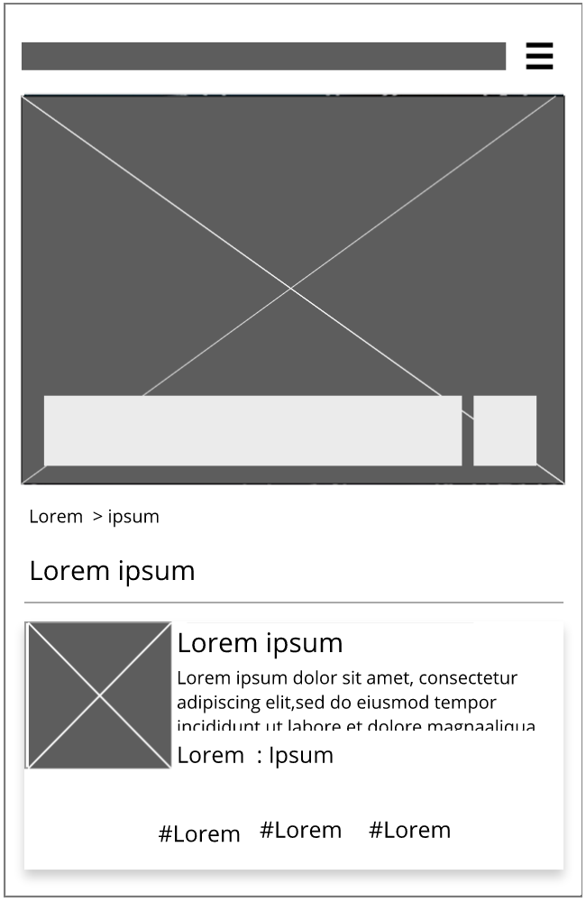
Fonte: Elaborado pelo autor, 2018
O Protótipo apresentando como figura 12, é considerado de protótipo de baixa fidelidade, ele é o resultado de uma análise, tendo em vista, avaliação da hierarquia de informação, atividade que visa atentar para definição ordem de relevância sobre a disposição dos elementos de uma peça visual.
Segundo Marelli (2016), todos os elementos dispostos numa interface visual, seguindo as regras categorizadas como peso, tamanho, tonalidade, espaçamento, alinhamento entre os objetos podem influenciar arquitetura e conduzir uma navegação baseada em suas relevâncias.
Em sequência de concluir os artefatos de prototipação de baixa fidelidade a continuidade é a produção dos artefatos de média fidelidade. Essa rotulo prototipação infere sobre uma categoria que possui elementos que apoiam ao design definido para a peça e ofertam um maior suporte aos desenvolvedores, pois eles são uma representação real do produto final de interface. As cores e formas permitem a compreensão visual do produto dispondo em pronta visualização os conceitos de ergonomia e usabilidade.
Figura 13 – Parcial protótipo mobile de alta fidelidade em dimensões entre o mínimo 320px e máximo 374px largura
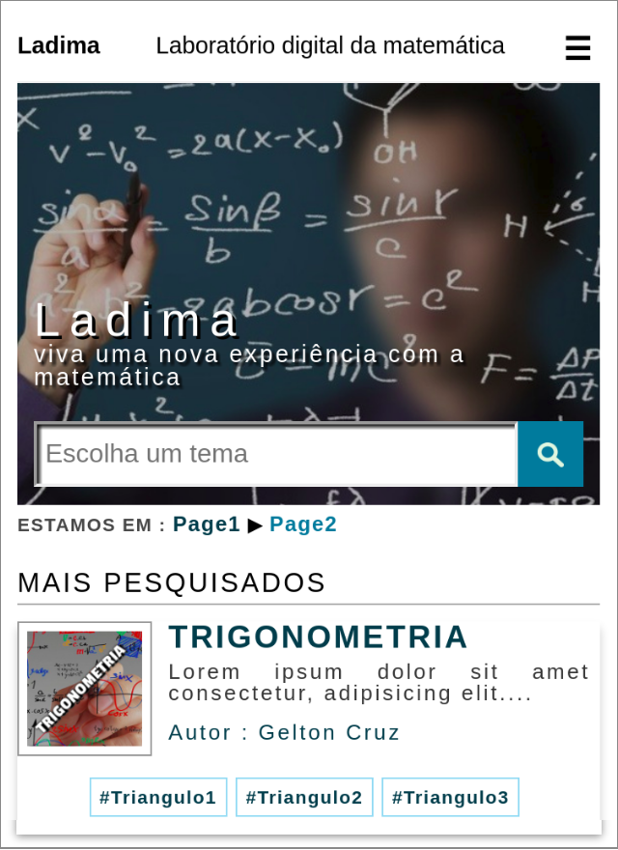
Fonte: Elaborado pelo autor, 2018
A figura 13 é uma amostra parcial do protótipo de alta fidelidade dimensionado para dispositivos móveis de comunicação. Para visualizar este protótipo por inteiro assim como todos outros artefatos visuais de prototipagem de alta fidelidade, vide apêndice C.
No intuito de melhor representar as funcionalidades propostas através do desenho das interfaces, foi desenvolvido os protótipos funcionais. O Protótipo funcional de alta fidelidade desenvolvidos para o LADIMA, facilitou a percepção visual de como seriam as interações na interface com os componentes visuais.
Os protótipos de alta fidelidade foram desenvolvidos com Linguagem de marcação de Hipertexto (HTML) e Folha de Estilo em Cascata – Cascade Style Sheet (CSS). Esse protótipo por ser uma representação funcional da alta-fidelidade dos artefatos, auxilia a testar a capacidade da interface em interagir de acordo a seus requisitos.
A distinção entre os níveis de fidelidade de protótipo é estímulo de Meyhew (1999), com o pensamento que existem 4 dimensões que definem essa fidelidade sendo elas:
- Detalhamento: O qual perceptível e detalhada são as informações no modelo.
- Refinamento: O quão realista é a apresentação do protótipo.
- Nível de funcionalidade: Avaliação de quanto são completos os detalhes da operação.
- Semelhança na interação: O quão o protótipo se assemelha ao produto final.
Para atender as especificações do conceito mobile-first na confecção do protótipo de alta fidelidade, em sua estrutura navegável, fez-se necessário o uso de uma funcionalidade chamada de media queries do CSS definido em sua terceira versão sob a recomendação da World Wide Web Consortium (W3C) datado em 19 de junho de 2012.
Conforme o W3C (2012), o media queries consiste em formatar através de características particulares os dispositivos, preparando-os manifestar comportamentos resultantes de suas expressões escritas em CSS.
Figura 14 – Demonstração dispositivos em Media queries
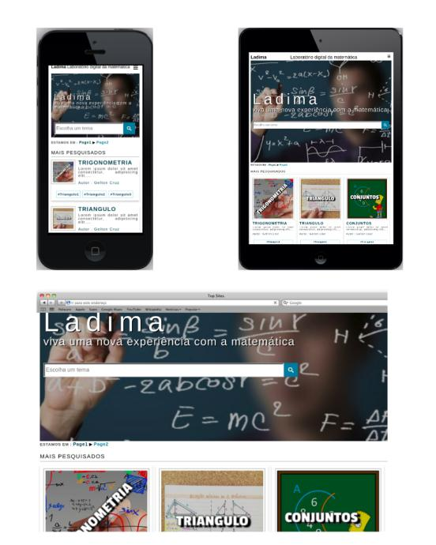
Fonte: Elaborado pelo autor, 2018
Portanto o uso dessa funcionalidade permite a definição do comportamento dos componentes visuais dos dispositivos mediante aos valores informados nas expressões sobre as dimensões de largura dos dispositivos. Fazendo com que o mesmo documento produzido se comporte com característica já prevista para cada aparelho de acesso.
CONCLUSÃO

CONSIDERAÇÕES FINAIS

O trabalho exposto foi proposto a compor uma parte do modelo sistêmico de desenvolvimento do portal LADIMA: Laboratório digital da matemática. Parte essa que se encarregou em confeccionar uma interface visual desse portal levando em consideração os aspectos de ergonomia e usabilidade.
Esta é uma proposta interessante, porém desafiadora, pois as facilidades como pertencer a um grupo de pesquisa que se envolve no projeto inferindo dentro dos limites e condições da necessidade e a dificuldades de compreender outro domínio de conhecimento para avançar em sua pesquisa é desafiador e pode ser postos de ambos lados da balança.
Nesta perspectiva delineamos uma trajetória comum, para como proposto enquanto grupo alcançarmos o resultado principal que é a confecção do portal LADIMA e possuindo objetos de aprendizagem da matemática.
A revisão bibliográfica se fez importante para compreender a importância dos ambientes digitais de aprendizagem da matemática e sua defasagem tanto do conteúdo quanto da infraestrutura digital que convidativa para consumir tais ambientes.
Em contrapartida, este projeto trabalhou com a confecção da interface visual do LADIMA enumerou objetivos com intenção de propor para o portal uma solução quando atendidas espera sanar a questões de pesquisa. Sendo assim é importante rever os objetivos apresentados avaliando se foram alcançados.
- Identificar necessidades e compor requisitos do laboratório digital da matemática:
Necessidade levantadas nas reuniões com os membros do grupo de pesquisa e dos artefatos utilizados em engenharia de software foi confeccionado uma tabela, tabela – 3, com os requisitos funcionais do sistema.
- Confeccionar artefatos de engenharia de software para contribuir na confecção da interface do LADIMA.
Os artefatos de engenharia de software apresentados neste trabalho através de fluxos, gravuras e tabelas possibilitaram a aplicação de metodologias, já conhecida no domínio da tecnologia, na área de confecção de interface visual aplicada a educação.
- Modelar arquitetura de informação do portal com propósito de propor um design estrutural para ambiente de compartilhamento de informação:
A intenção do LADIMA enquanto portal difusor de conhecimento matemático estava muito latente nos artefatos gerados e nos discursos das reuniões. Sendo assim a proposta da arquitetura de informação representou primeiro nível de relevância para os objetos de aprendizagem da matemática. Os próximos níveis para informações institucionais sobre o LADIMA e as demais informações possuem a mesma relevância.
- Produzir e analisar proto-persona para identificar ou formar o perfil do usuário LADIMA.
A aplicação dos conceitos de experiência de usuário e nos permitiu desenvolver o proto-persona como modelo de possíveis usuários do portal.
A possibilidade escalonar a diversidade do público se dá a quantidade de variáveis de entradas e saídas que compõem os documentos do quadro de decisões. Ampliando inclusive o número de personas a serem criadas.
As diversas etapas que este trabalhou avançou gerou documentos além dos esperados pelos objetivos acima listados.
Protótipos de baixa fidelidade foram criados, como também protótipos de média, alta fidelidade e protótipo funcional. Através da pesquisa pudemos perceber o quanto o protótipo é importante para validar os requisitos e aproximar os membros do grupo de do projeto de desenvolvimento através de uma linguagem visual que foram os próprios protótipos.
As tecnologias de produção do protótipo de alta fidelidade foram as citadas, pois elas permitem produzir um produto mais próximo do real. Inclusive com navegação.
As Interface foram construídas e apresentadas regidas pelo processo de evolução incremental. Desde a concepção até confecção. Nos mantendo atentos sobre os diversos dispositivos de comunicação que época vigente ao trabalho.
Pela característica sistémica, deste ser um trabalho que se relaciona com outros trabalhos do grupo de pesquisa, optamos por trabalhar método incremental e evolutivo. Onde o progresso depende para realização e satisfação dependia também das outras partes e dos outros participantes em suas etapas do trabalho. Sendo assim. Tivemos participações e avaliações multidisciplinar e por vezes subjetiva pelos participantes do grupo.
Com os objetivos específicos concluídos, o objetivo do trabalho foi atingido e a questão norteadora, não é somente uma questão, porém um direcionador como uma bússola que nos aponta para o destino que queremos alcançar.
Essas considerações levam as perspectivas de professores e profissionais de diferentes domínios de conhecimento que acreditam que a construção de um laboratório digital da matemática LADIMA pode contribuir contra a defasagem do componente curricular tão importante como a matemática.
Esse trabalho é apenas o início, um pequeno passo no caminho melhores condições da aprendizagem e com os artefatos e produtos produzidos através desta pesquisa acredito que temos um sinal de que respondemos à pergunta norteadora. Como o planejamento da arquitetura visual, baseado nos conceitos de usabilidade e ergonomia, podem contribuir na confecção de uma interface propícia de ambiente digital de aprendizagem.
LIMITAÇÕES DOS ESTUDOS
Ao longo do desenvolvimento deste trabalho nos deparamos com algumas dificuldades, no qual eram necessários superarmos.
Inicialmente existia um desafio comum a todos os envolvidos no projeto LADIMA no que tange comunicação. Por razão de estarmos trabalhando em projetos que culminam seus resultados comuns na confecção do laboratório digital da matemática, precisou utilizar de meios efetivos de comunicação para nos mantermos ativos e acompanhando as evoluções individuais e coletivas no grupo.
Uma dificuldade enfrentada, vai de encontro a um dos objetivos específicos que é garantir que o LADIMA pode ser acessado por clientes utilizando quaisquer dispositivos de comunicação navegável a internet. O problema é que não possuíamos diversos dispositivos, para testarmos o portal em todas as dimensões possíveis para dar um aval funcionamento em todos os aparelhos. Sendo assim, cunhamos valores mínimos de dimensões de tela que conseguimos dar suporte. Por esta razão iniciamos suporte com dispositivos com telas superiores a 320px.
Outra Limitação está ligada a infraestrutura digital. Como não possuíamos um servidor para publicar a aplicação tanto para produção, quanto para teste e publicação, precisamos utilizar de repositório terceiros para armazenar e compartilhar arquivos e servidores particulares, que podem possuir características diferentes de onde o portal LADIMA será devidamente hospedado para testar e publicar.
PERSPECTIVAS FUTURAS

O estudo de confecção laboratório digital da matemática possui grande relevância, nos campos da ciência da informação, tanto como na ciência da educação e na sua associação da educação mediada pelo computador ou viabilizada pelos suportes de infraestrutura digitais. Isto possibilita a ampliação do LADIMA como uma plataforma sobre a qual viabiliza outros pesquisadores desenvolverem diversas pesquisas nestes segmentos e além.
Sendo etapa inicial do projeto LADIMA do grupo de pesquisa TECHMATH a área de pesquisa de interface visual para o Laboratório digital de aprendizagem da matemática, e sabendo que muitos aspectos não foram profundamente abordados, pela própria complexidade e amplidão que é o tema, possibilita uma continuidade na pesquisa na área de interface visual como educação em ambientes digitais de ensino da matemática.
Tendo o LADIMA como o ambiente de compartilhamento da matemática, coletando dados de acesso, poderá ser meio para diversos domínios de conhecimento com intenções em educação, consumir desses dados para prover suas pesquisas como por exemplo: Análise de comportamento de aprendizagem em ambientes virtuais. Sendo assim antecipamos a necessidade da abertura de uma interface computacional – Application Programming Interface (API) para que outros ambientes de difusão de conhecimento matemático possam consumir os dados gerados no LADIMA.

REFERÊNCIA

- Alexa. The web information company. Top sites in Brazil. Disponível em <http://www.alexa.com>
- BEZERRA, Alessandra Carusi Machado; MONT’ALVÃO, Claudia Renata. Design da navegação em sites infantis educacionais: os efeitos no desempenho das tarefas. Rio de Janeiro, 2010. Disponível em <https://www.maxwell.vrac.puc-rio.br/15813/15813_1.PDF>
- Bezerra E. Princípio de análise e projeto de sistemas com UML / Eduardo Bezerra - 3.ed. - Rio de Janeiro: Elsevier, 2015
- BUDIU, R. Mobile user experience: Limitations and strengths. 2015. Disponível em: <https://www.nngroup.com/articles/mobile-ux/?lm=mobile-website-and-application-usability>.
- Boochm, G., J. Rumbaugh, and I. Jacobsesen, The unified Modeling Language User Guide. 2nd ed., Addison-wesley, 2005
- COOPER, A.; REIMANN, R.; CRONIN, D. About face: Interface-und Interaction- Design; [die Ziele und Erwartungen Ihrer User untersuchen und verstehen; die Methode des Goal-Directed-Designs anwenden; Produkte entwickeln, mit denenIhre User optimal interagieren können]. [S.l.]: MITP-Verlags GmbH & Co. KG,2010.
- EVERLING, Marli Teresinha. EVERLING, Marli Teresinha; MONT’ALVÃO, Claudia. Diretrizes para um ambiente de aprendizagem assíncrona no curso de design. orientadora: Rio de Janeiro, 2011 .Disponível em <http://www2.dbd.puc-rio.br/pergamum/tesesabertas/0721260_2011_pretextual.pdf>
- FARINA, M. Psicodinâmica das cores em comunicação. [S.l.]: Editora Edgard Blucher,2006.
- GUIMARÃES, L. Cor Como Informação. [S.l.]: Annablume, 2004.
- IBGE. Pesquisa nacional por amostra de domicílios: Síntese de Indicadores-2014. [S.l.] e 2015:
- ISO, I. 26000: guidance on social responsibility. Ginebra: ISO, 2010.
- JORDÃO, Fabio. Pixel: o que você precisa saber sobre ele?. 2011. Disponível em <https://www.tecmundo.com.br/pixel/7529-pixel-o-que-voce-precisa-saber-sobre-ele-.htm>
- LEVY, P. Cibercultura. [S.l.]: Editora 34, 1999.
- LUCENA, C. A. P, MONT’ALVÃO, C. Design, Acessibilidade e E-Learning: uma proposta de transposição de recursos digitais em cursos online para deficientes visuais. Rio de Janeiro, 2009. Disponível em <https://www.maxwell.vrac.puc-rio.br/13074/13074_1.PDF>
- LIMA J.G.G. A prototipação evolucionária no desenvolvimento de sistemas para avaliação de competências: O caso do sistema avalanche. Revista Brasileira de administração cientifica v 3. N-2 ago. 2012. Disponível em <http://sustenere.co/journals/index.php/rbadm/article/download/ESS2179-684X.2012.002.0006/209/>.
- Magalhães, R André. Mapas conceituais digitais como estratégia para o desenvolvimento da metacognição no estudo de funções. 2009. Disponível em <https://sapientia.pucsp.br/bitstream/handle/11436/1/Andre%20Ricardo%20Magalhaes.pdf>
- Marelli, Fabio. Hierarquia no design. 2016. Disponível em <https://tableless.com.br/hierarquia-no-design/>
- Meirelles, F. Número de smartphones em uso no Brasil chega a 168 milhões, diz estudo. Disponível em <http://www1.folha.uol.com.br/mercado/2016/04/1761310- numero-de-smartphones-em-uso-no-brasil-chega-a-168-milhoes-diz-estudo.shtml> .
- MAYHEW, Deborah J. The usability engineering lifecycle. In: CHI'99 Extended Abstracts on Human Factors in Computing Systems. ACM, 1999.
- NIELSEN, J. 10 usability heuristics for user interface design. 1995. Disponível em: <https://www.nngroup.com/articles/ten-usability-heuristics/>.
- NIELSEN, J. Usability 101: Introduction to usability. 2012. Disponível em: <https://www.nngroup.com/articles/usability-101-introduction-to-usability/>.
- NORMAN, D. A. O design do dia-a-dia. [S.l.]: Rocco, 2006.
- NORTON, P. Introdução à informática. [S.l.]: Pearson Education do Brasil, 2004.
- PEREIRA, A. T. C.; SCHMITT, V.; DIAS, M. Ambientes virtuais de aprendizagem. AVA-Ambientes Virtuais de Aprendizagem em Diferentes Contextos. Rio de Janeiro: Editora Ciência Moderna Ltda, p. 4–22, 2007.40
- PIMENTA, Sophia Roslindo. PIMENTA, Sophia Roslindo; MORAES, Anamaria de. Avaliação do design de telas dos cursos a distância do Faculdade Getúlio Vargas (FGV) online: um estudo de caso à luz da ergonomia e da usabilidade. Rio de Janeiro, 2007. Disponível em <https://www.maxwell.vrac.puc-rio.br/10303/10303_1.PDF>
- PRESSMAN, R. S. Engenharia de software, uma abordagem profissional, sétima, edição. [S.l.]: Mc Graw hill, pág., 2011.
- PRODANOV, C. C.; FREITAS, E. C. de. Metodologia do Trabalho Científico: Métodos e Técnicas da Pesquisa e do Trabalho Acadêmico-2 a Edição. [S.l.]: Editora Feevale, 2013.
- RIBEIRO, E. N.; MENDONÇA, G. d. A.; MENDONÇA, A. F. A importância dos ambientes virtuais de aprendizagem na busca de novos domínios da ead. In: Anais do 13 o Congresso Internacional de Educação a Distância. Curitiba, Brasil. [S.l.:s.n.], 2007.
- SANTOS, A. L. P. O. E. O. Avas: por autorias livres, plurais e gratuitas. FAEEBA, Faculdade de Educação do Estado da Bahia, v. 12, n. 18, p. 361–365, 2003.
- SILVA, M. Sala de aula interativa: a educação presencial e à distância em sintonia com a era digital e com a cidadania. Boletim Técnico do SENAC, v. 27, n. 2, 2010.
- SIMÕES, Aliana Pereira. Avaliação ergonômica da usabilidade do Ambiente Virtual de Aprendizagem: CEAD-IFES/ES, um estudo de caso Disponível em <https://www.maxwell.vrac.puc-rio.br/18087/18087_1.PDF>
- SOMMERVILLE, Ian. Engenharia de Software, Tradução de André Maurício de Andrade Ribeiro; Revisão técnica de Kechi Hirama. 2003.
- STAKE, R. E. Pesquisa qualitativa: estudando como as coisas funcionam. [S.l.]: Penso Editora, 2011.
- W3C Media queries. Recommendation 19 June 2012. Disponível em <https://www.w3.org/TR/2012/REC-css3-mediaqueries-20120619/>
- WROBLEWSKI, L. Mobile first: Préface de Jeffrey Zeldmann. [S.l.]: Editions Eyrolles, 2012.

APÊNDICE A
Proto-personas
Figura 15 – Proto persona 1
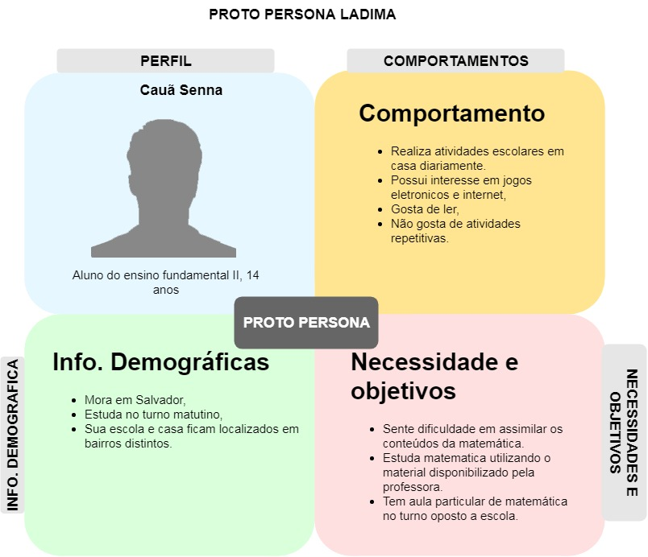
Fonte: Elaborado pelo autor, 2018

Figura 16 – Proto persona 2

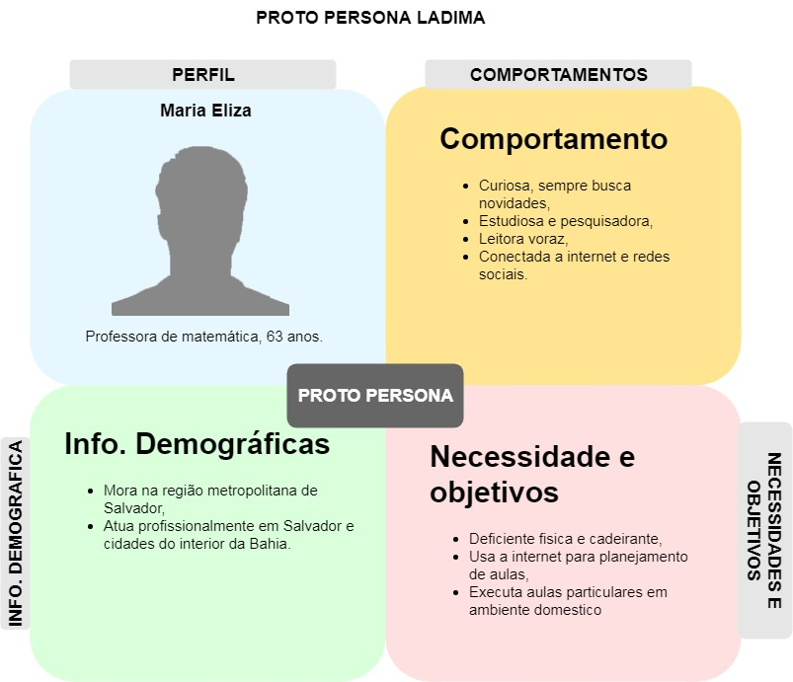
Fonte: Elaborado pelo autor, 2018

Figura 17 – Proto persona 3
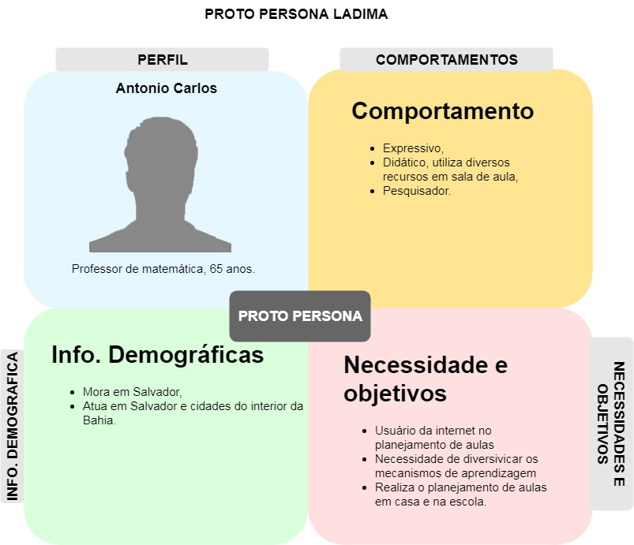
Fonte: Elaborado pelo autor, 2018

Figura 18 – Proto persona 4
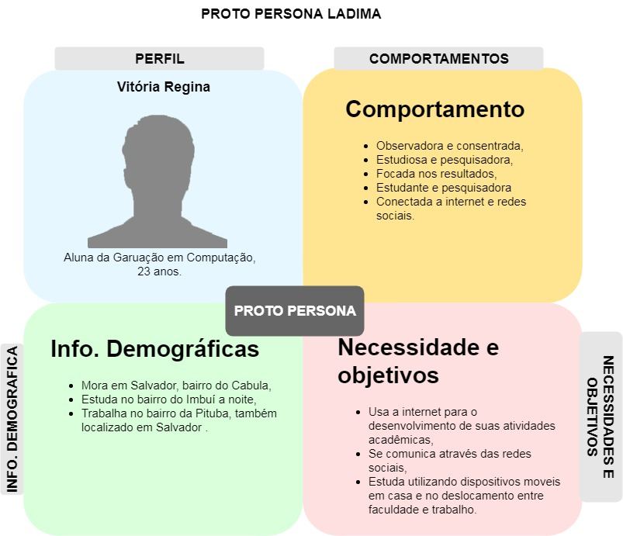
Fonte: Elaborado pelo autor, 2018
Figura 19 – Proto persona 5
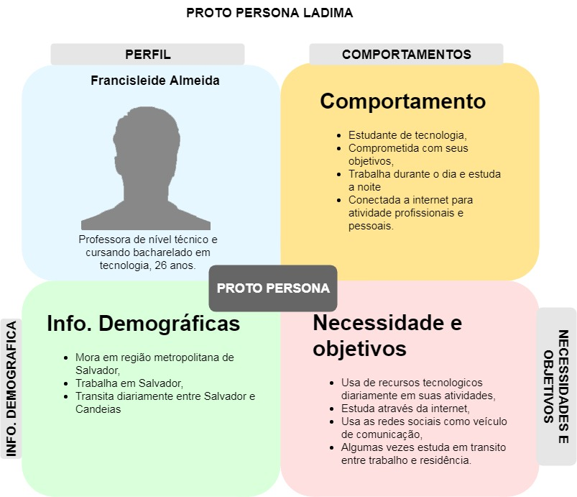
Fonte: Elaborado pelo autor, 2018
Figura 20 – Proto persona 6
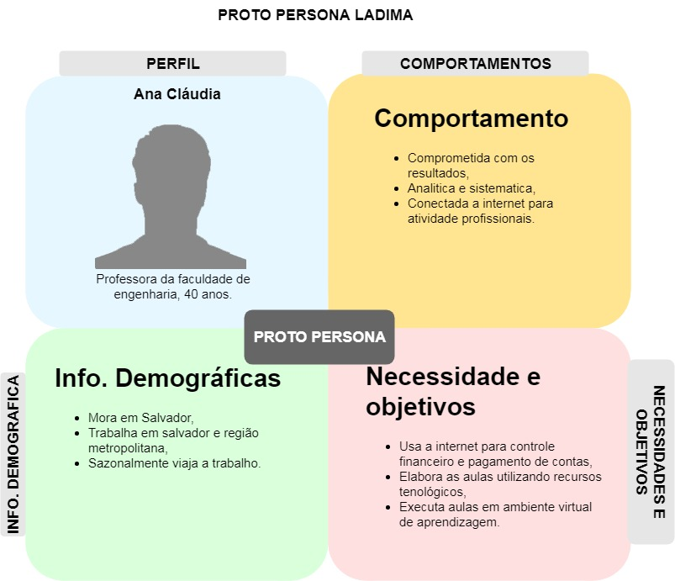
Fonte: Elaborado pelo autor, 2018
Figura 21 – Proto persona 7
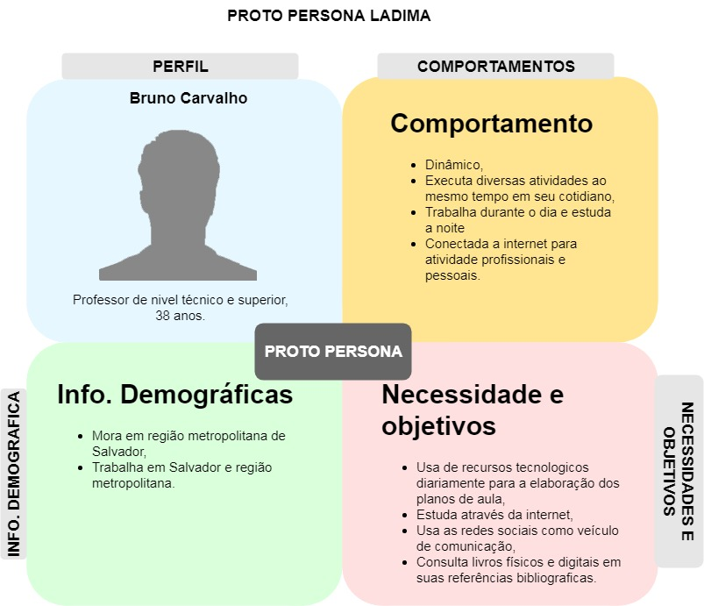
Fonte: Elaborado pelo autor,2018
Figura 22 – Proto persona 8
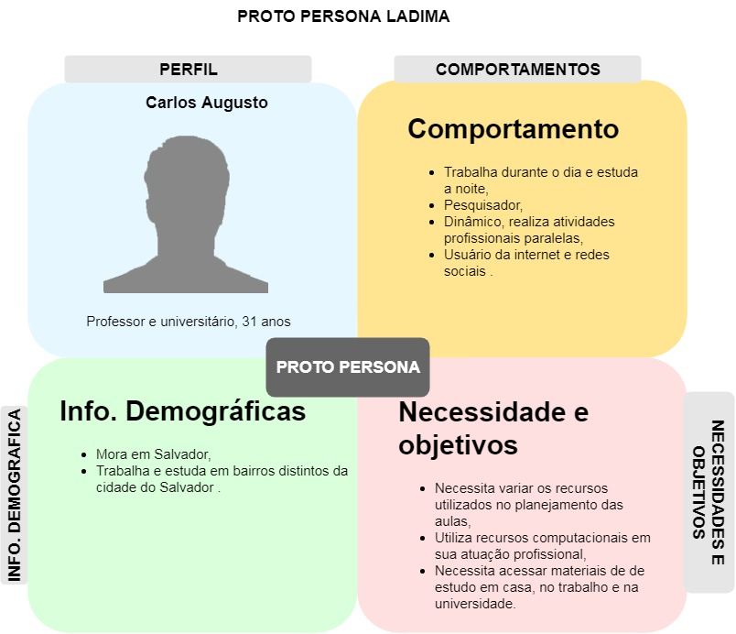
Fonte: Elaborado pelo autor, 2018
APÊNDICE B
Protótipo de baixa fidelidade
Figura 23 – Protótipo alta fidelidade Mobile pequeno
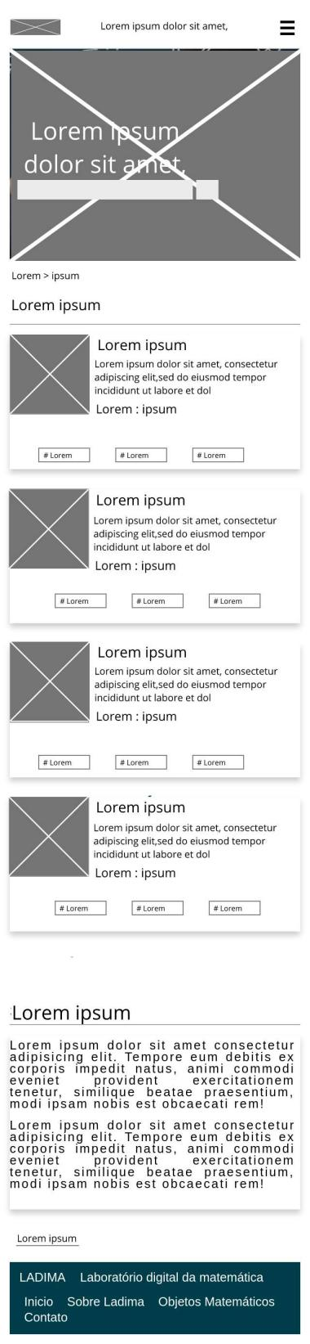
Fonte: Elaborado pelo autor, 2018
Figura 24 - Protótipo baixa fidelidade tablet
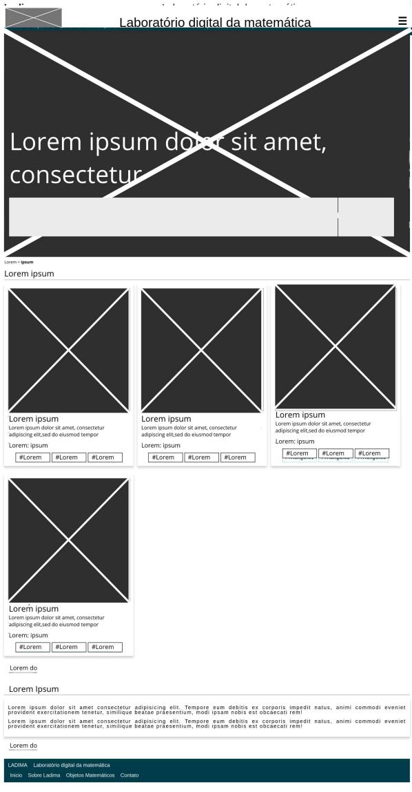
Fonte: Elaborado pelo autor, 2018
Figura 25 – Protótipo de baixa fidelidade desktop, laptop
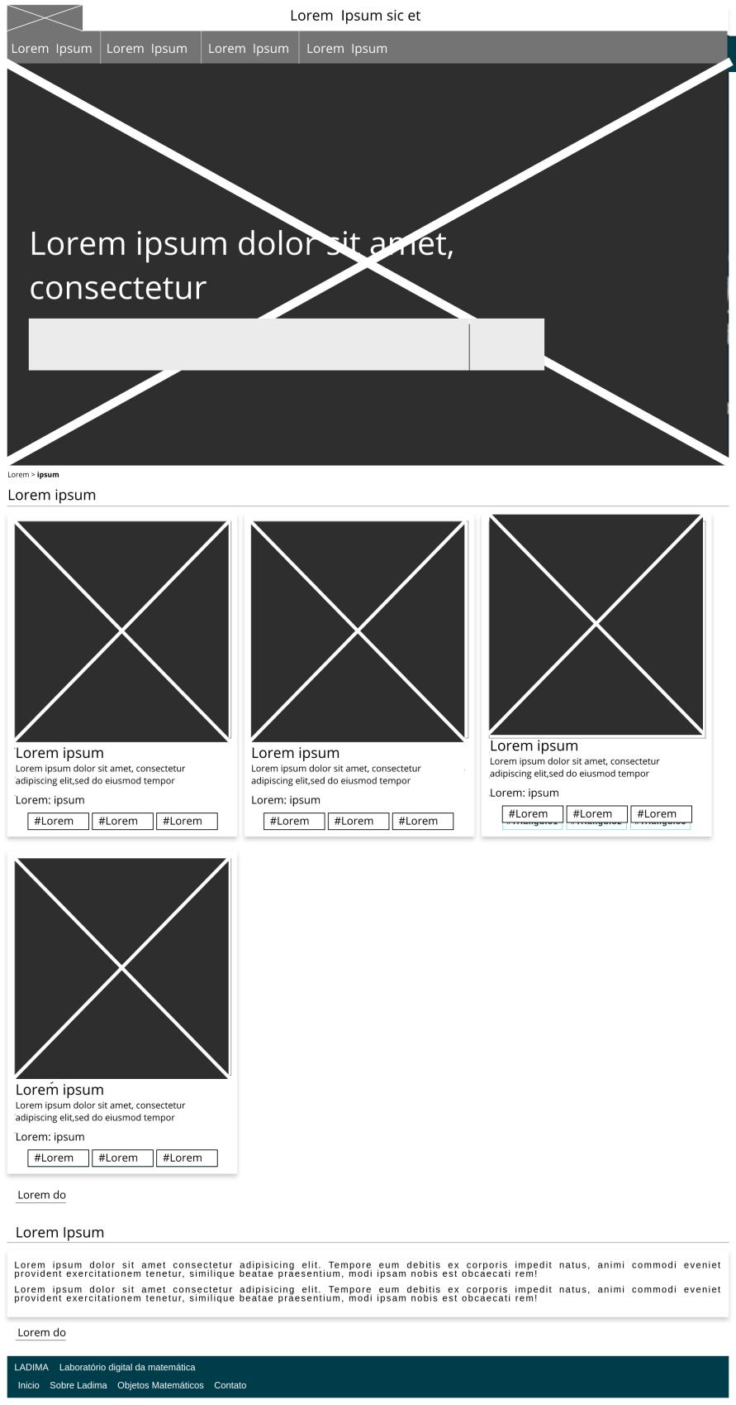
Fonte: Elaborado pelo autor, 2018
APÊNDICE C
Protótipos de alta fidelidade

Figura 26 – Protótipo alta fidelidade Mobile pequeno
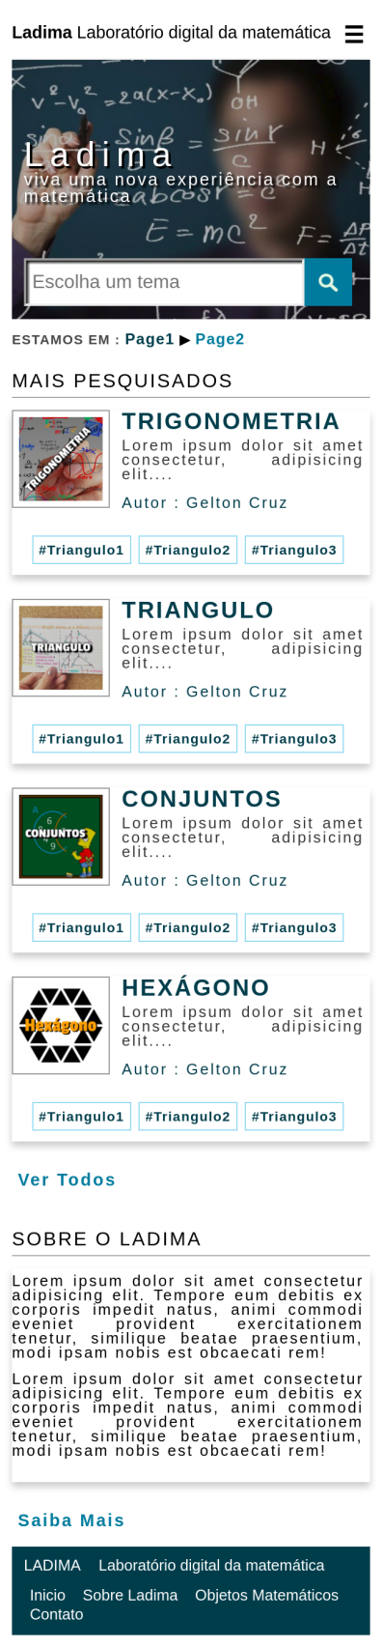
Fonte: Elaborado pelo autor, 2018
Figura 27 – Protótipo alta fidelidade Tablet
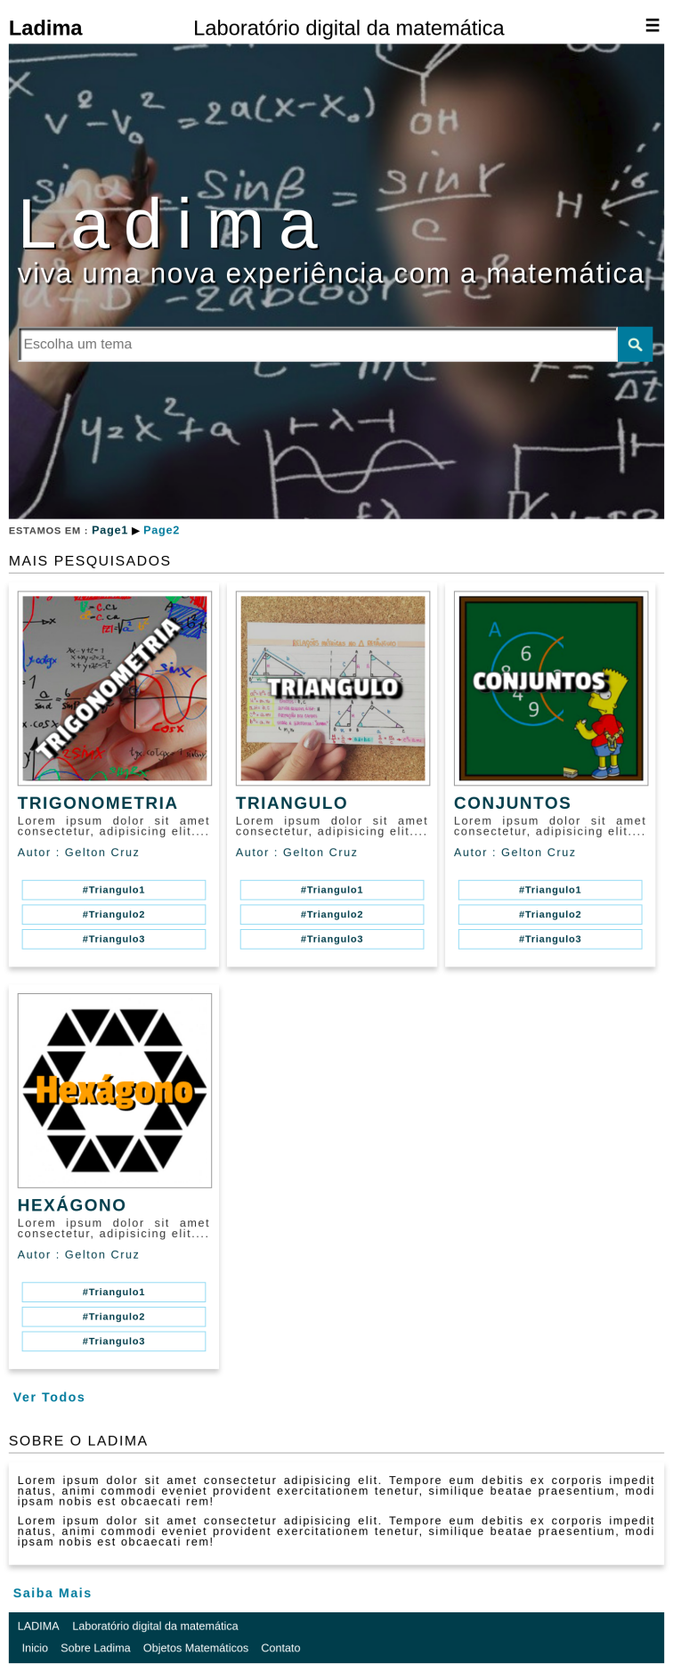
Fonte: Elaborado pelo autor, 2018
Figura 28 Protótipo de alta fidelidade: Laptop, desktop dispositivos acima de 1024px
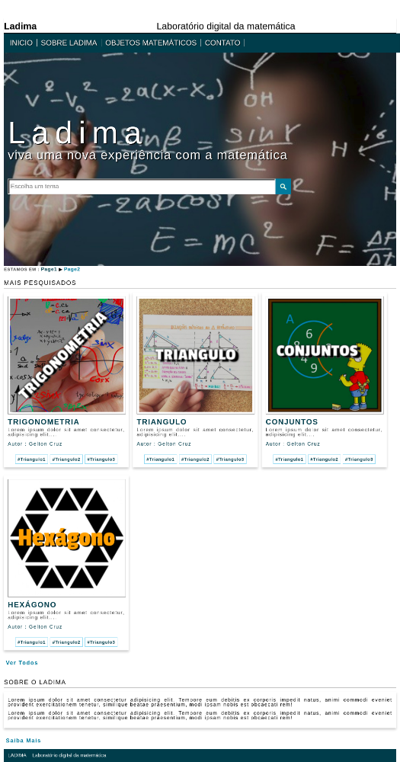
Fonte: Elaborado pelo autor, 2018

Ator representando parte interessada na elaboração do projeto
Bitmap é um formato de imagem computacional que contém descrição sobre cada pixel que possui.

